היבטים משפטיים
שיעור ראשון- 14.7.26
להדפיס קובץ חקיקה- מה שמסומן בצהוב לא נלמד
בוחן- מגן- 5 היגדים- נכון / לא נכון ונימוק- 15% מהציון, יהיה בשבוע שישי.
מבחן- 85%, חלק אמריקאי קן וחלק פתוח יותר גדול.
אופציה נוספת- 5% ציון ביתי. שאלה אמריקאית במודל על החומר שנלמד באותו היום.
מצגת מבוא:
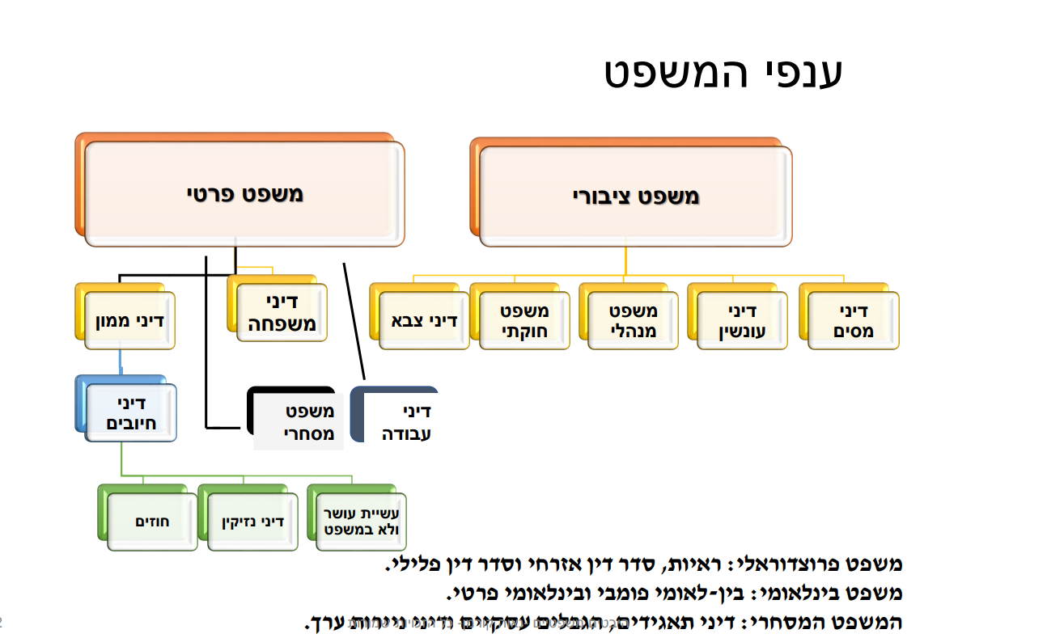
עולם המשפט עשיר ומורכב.
הגדרת משפט- זו מע' של כללים שמכווינה התנהגות. זה כמו תמרורים ורמזורים בכביש, אם הם לא קיימים לא מצייתים לחוקים, התמרורים מונעים שכולם יהיו באמצע ואף אחד לא יוכל להתקדם.
בתי משפט- תפקידם ליישב בסכסוכים, בית המשפט פותר את הסכסוך ותוך כדי שהוא עושה זאת הוא צריך לפרש את החוק, לעתים החוקים לא לגמרי גמורים ומערכת בתי המשפט הוסמכה לפרש זאת.
פסקת הגבלה- מותר לבטל חוק שפוגע בזכות, אם הוא לא עומד ב-3 דרישות: הולם את ערכי מדינת ישראל, נועד לתכלית ראויה והפגיעה מידתית. לדוג' חוק כבוד האדם וחירותו וחוק חופש העיסוק שנחקקו בשנת 92 , הליכוד חוקק את החוק שעבר ברוב זעום של הליכוד.
נהוג לחלק את עולם המשפט למשפט ציבורי- בין האדם למדינה כריבון ומשפט פרטי בין אדם לחברו.
משפט ציבורי- יש בו מלא נושאים, לא נלמד אותם כלל, לא נלמד דיני מיסים או דיני עונשין.
משפט פרטי- אין בג"ץ, נושא יותר קל, לא נלמד דיני משפחה. בדיני ממון- נלמד דיני חיובים ובתוך כך דיני חוזים. המיקוד בקורס דיני חוזים ויש גם דיני תאגידים (מסחר). לא נלמד נזיקין (כל דבר שמישהו גורם לנו נזק- רשלנות רופא, פגיעה בתאונה).
משפט לא תמיד שווה לאמת כי לאמת יש כמה פרשנויות והוא מנסה לעשות צדק במגבלות האנושיות.

דיני חוזים
עקרונות בדיני חוזים:
• חוזים יש לכבד-
אם הנפגע רוצה שיקיימו את החוזה (אכיפה), מעדיפים לתת לו אכיפה על הכל,
גם אם יש פיצוי מוסכם בחוזה, הצד הנפגע יכול לסרב לפיצוי ולדרוש לקיים את החוזה.
דוג' מארה"ב-
נחתם חוזה בין א' לב' למכירת דירה ב-100 והפיצוי המוסכם בו הוא 20, מגיע צד ג' שמוכן לתת עבור הדירה 150, במקרה כזה בארה"ב ג' יקנה את הדירה מא' ב-150, ג' יהיה מרוצה וב' יקבל פיצוי ע"ס 20 וכך לא' יישאר 130, ו-ב' יקבל פיצוי 20 פלוס ה-100 שהיה לו- כולם מרוצים, זו הפרה יעילה באמצעות סעד של פיצויים.
- התוצאה הכלכלית: א' מוכר לג' ב-150. א' מפצה את ב' ב-20 (הפיצוי המוסכם).
- שורה תחתונה: ב' קיבל את הפיצוי שסוכם מראש (הוא "מפוצה"), ג' קיבל דירה ששווה לו 150, וא' הרוויח 130 (במקום 100).
הדוג' בישראל- ב' יכול לדרוש את הדירה מא' והוא יכול למכור לג'. אם ג' מתערב הוא מבצע עוולה נזיקית של גרימת אכיפת חוזה ויידרש לפצות על כך.
הכלל: הזכות של ב' (הראשון בזמן) עדיפה והוא זכאי לאכיפה ולקבלת הדירה.
נתקלים בהפרות חוזים כל הזמן וזה מגיע לפתחו של בית המשפט.
• חופש החוזים-
המדינה מתייחסת אלינו כאל אנשים רציונאליים עצמאיים ורוצה להתערב לנו כמה שפחות, רק איפה שהיא חייבת, היא לא רוצה לקבוע דברים, יש לנו חופש שמתבטא ב-3 דברים:
- חופש עיצוב/ צורה-
חוק החוזים -חלק כללי (חו"ח)- חופש הצורה- סעיף 23 לחוק:
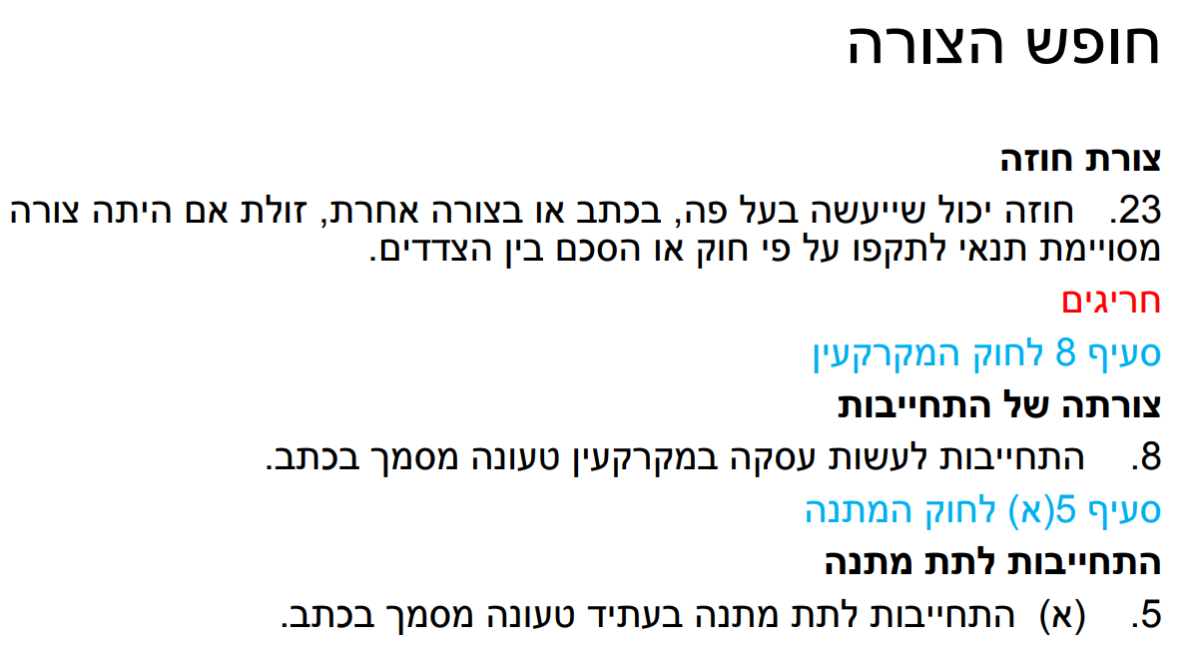
החופש הוא שניתן לבצע חוזה באיזה אופן שאנו רוצים (בע"פ, בכתב, בהתנהגות-דוג' לחיצת יד, חניה בחניון לפי השילוט במקום). רוב החוזים היומיומיים לא מצריכים כתב כי הם קצרים ומהירים, לא מעוררים בעיות. עורכי דין תמיד יעדיפו חוזים כתובים. בבתי משפט רוב הדברים הם מילה מול מילה. חריגים לחוק זה אם הייתה צורה מסוימת תנאי לתקפו עפ"י חוק או הסכם בין הצדדים. יש חוקים של חוזים שעושים רק בכתב, לדוג' חוק המקרקעין. דוג' נוספת חוק המתנה- התחייבות לתת מתנה בעתיד טעונה במסמך בכתב. דרישת הכתב אינה רק לצורך הוכחה בבית המשפט, אלא היא תנאי לקיומו ולתוקפו של ההסכם. יש דוג' נוספות כמו ביטוח שחייב להיות בכתב לפי חוק חוזה ביטוח, הסכמי ממון חייבים כתב ואישור נוטריון לפני החתונה ולאחר החתונה בבית משפט. פתיחת חשבון, כרטיס אשראי רק בכתב.
- חופש תוכן
סעיף 24 לחוק באותו חוק: יש חופש לגבי תוכן החוזה, אפשר לקבוע העברת בעלות למשל מתי שרוצים בכפוף לסעיף 30 , לא לעשות חוזה לא חוקי כי הוא בטל בכל מקרה, או לא מוסרי או שסותר את תקנת הציבור. בד"כ יש חפיפה בין מה שלא מוסרי לבין מה שהוא לא חוקי, יש מעט דברים שהם לא בחפיפה בהקשר זה.
מוסר הוא מאוד אינדיבידואלי.
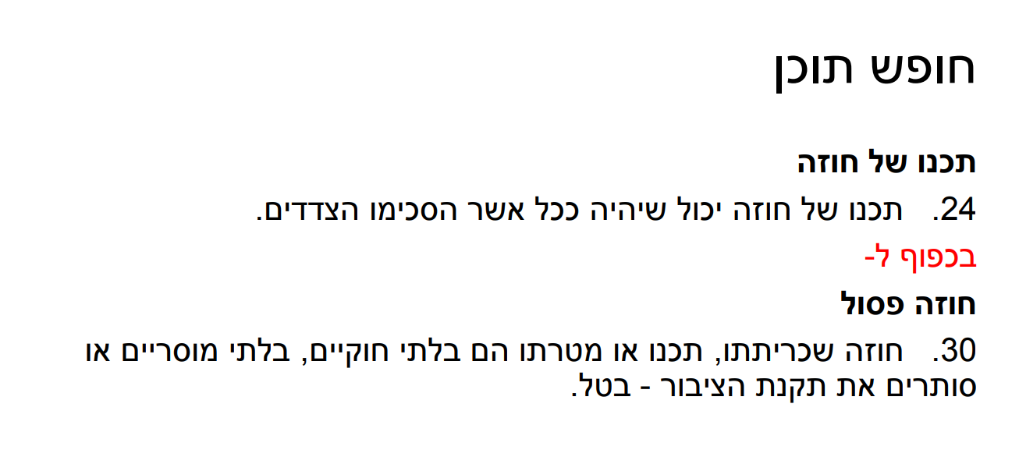
- חופש התקשרות
בכפוף לחוק הכשרות המשפטית והאפוטרופסות, תשכ"ב1962-
כשרות לפעולות משפטיות
.2 כל אדם כשר לפעולות משפטיות, זולת אם נשללה או הוגבלה כשרות זו בחוק או בפסק דין של בית משפט
קטינות ובגירות
.3 אדם שלא מלאו לו 18 שנה הוא קטין; אדם שמלאו לו 18 שנה הוא בגיר.
פעולות של קטין
.4 פעולה משפטית של קטין טעונה הסכמת נציגו; ההסכמה יכולה להינתן מראש או למפרע לפעולה מסוימת או לסוג מסוים של פעולות. יכול נציגו של קטין לבטל הסכמתו לפעולה כל עוד לא נעשתה הפעולה.
ביטול פעולות של קטין
.5 פעולה משפטית של קטין שנעשתה שלא בהסכמת נציגו ניתנת לביטול
(1)על ידי נציגו, ואם אין לקטין נציג – על ידי היועץ המשפטי לממשלה, תוך חודש ימים לאחר שנודע להם על הפעולה
(2) אם לא נודע לנציג או ליועץ המשפטי לממשלה על הפעולה – על ידי הקטין, תוך חודש ימים לאחר שהיה לבגיר
שיעור שני- 21.7.26
חופש צורה- בע"פ בכתב ובהתנהגות, אלא אם כן החוק דורש אחרת. למשל במקרקעין לא ניתן לעשות שלא בכתב. גם התחייבות לתת מתנה צריכה להיות בכתב.
חופש תוכן- ניתן לעשות מה שרוצים כל עוד זה חוקי ומוסרי וכל עוד זה לא מנוגד לתקנות הציבור. צריכה להיות כמובן הסכמה בין הצדדים. רוב הדברים הלא מוסריים הם גם לא חוקיים- יש קורלציה, אבל יש שוליים.
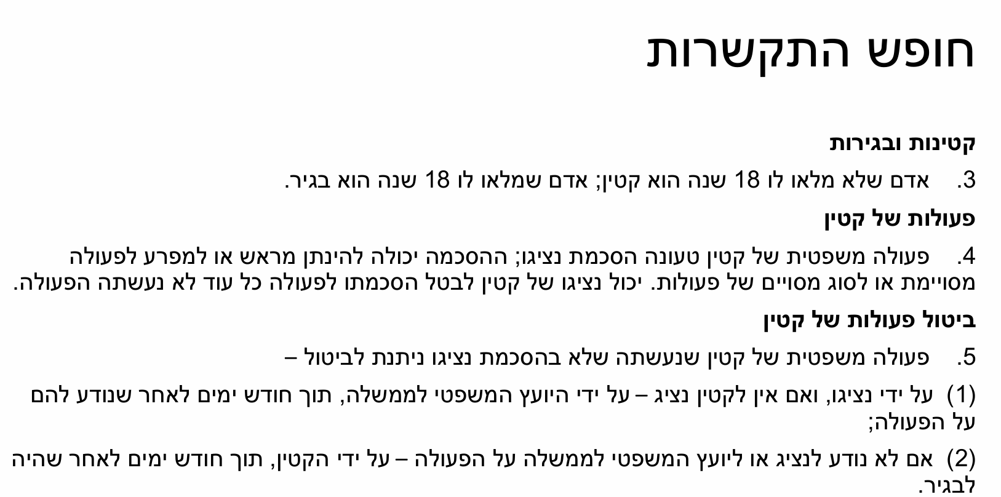

חופש התקשרות- ניתן להתקשר עם מי שרוצים, אבל בתנאי שיש לו כשירות משפטית. לדוג' זקן עם דמנציה לא יכול לבצע פעילויות משפטיות וממנים לו אפוטרופוס. איך ניתן לדעת מי בר דעת? ההנחה שמגיל 18 יש לנו כשירות משפטית מלאה( לפני כן שיש לנו כשירות משפטית הגדרתית). אלא אם כן בית משפט שולל את הכשירות או מגביל אותה מסיבה רפואית. מינוי אפוטרופוס יכול להיות לפעמים רק לעניינים של רכוש וכיו"ב. כיום הרבה קשישים לא רוצים שימנו להם אפוטרופוסים והם עושים ייפו כח מתמשך, משמעותו שהקשיש מצהיר שרוצה שאם יקרה לו מצב שלא יוכל לקבל החלטות, מישהו אחר מטעמו יבצע אותן עבורו והם בוחרים אותו וניתן גם לתת הנחיות מראש.

הגדרת חוזה- לפי המצגת: הסכמה בין צדדים ליצור יחסים משפטיים מחייבים ביניהם.
מדובר במפגש רצונות מחייב. (סה"כ 12 סעיפים לוק).
סעיף 1 לחוק החוזים (חלק כללי): חוזה נכרת בדרך של הצעה וקיבול.
לדוג' מעוניינים למכור רכב ויש מישהו שמעוניין לקנות אותו. אם הצד השני רוצה יש מפגש רצונות- קיבול או שיתחיל משא ומתן לגבי התנאים. במו"מ מחליפים תפקידים כל הזמן, כשנקבנו מחיר ראשון אנחנו המצעים ולא היה קיבול ואנחנו מציעים משהו אחר וכן הלאה. לסיכום, במו"מ כל הזמן יש הצעה על השולחן, עד שיש קיבול. זה חוזה שקשה להוכיח אותה של מילה מול מילה. זיכרון דברים הוא כבר בכתב.
יש מציע שנותן הצעה והתפקידים יתחילו ויהיו כמה הצעות ומחפשים בסוף מישהו שיגיד כן להצעה ולו אנו קוראים ניצע- יכול להגיד כן להצעה ולא חייב, כלומר יש לו כח להגיד כן להצעה, אפשר אפילו לא להגיב. ברגע שהוא אומר כן זה נקרא קיבול ויש חוזה.
כלומר חוזה= הצעה + קיבול לפי סעיף 1 לחוק החוזים.
סעיף 2 לחוק החוזים- "פנייתו של אדם לחברו היא בגדר הצעה, אם היא מעידה על גמירת דעתו של המציע להתקשר עם הניצע בחוזה והיא מסוימת כדי אפשרות לכרות את החוזה בקיבול ההצעה, הפנייה יכול שתהיה לציבור".
בסעיף זה נכנסים ליותר פרטים ומגדירים מה נחשב להצעה. מה צריך לקרות כדי שתתקיים הצעה
צריכים להתקיים 3 תנאים מצטברים (לא מספיק אחד מהם)-
- פנייה לאדם או לציבור- "פנייתו לאדם או לחברו... הפנייה נכון שתהיה לציבור". חייבת להיות פנייה, לא נדע אחרת. אם רוצים למכור רכב למשל, נדרש לפרסם זאת אחרת לא נדע. יכולה להיות פנייה לאדם/קבוצה או לכל הציבור.
- גמירת דעת למציע – "אם היא מעידה על גמירת דעתו של המציע....". הכוונה לרצינות. מבחן לרצינות הוא מבחן אובייקטיבי, אנשים סבירים, נורמליים יודעים מי רציני או לא , אבל יש גם סימנים לרצינות, למשל אם מפרסמים רכב ביד 2 זה מלמד על רצינות
(אחרת לא "נבזבז" זמן לכך), סימן נוסף שמעיד על רצינות הוא מסירת יותר פרטים, דבר נוסף הוא אם ההצעה כתובה ולא בע"פ הרצינות תתבטא בנוסח ובמילים שהשתמשו, רצינות תתבטא גם בנסיבות- באיזה הקשר זה קרה- לדוג' הצעה ממישהו שיכור ולא רציני. המבחנים הם איך הדברים נראים כלפי חוץ לאדם הסביר.
גמירת דעת למציע= מבחן אדם סביר בהנחה שכולם סבירים (אובייקטיבי- איך הדברים נראים כלפי חוץ).
אם יש מחלוקות בית המשפט הוא יקבע מי הוא האדם הסביר.
המילה סביר מעוררת קונוטציות בעייתיות בימינו, המילה כשלעצמה היא לא מוקצה, החוק בעצמו משתמש בה ולא ניתן להוציא אותה מהלקסיקון. מותר לומר את המילה "סביר", אך במשפטים לא הכל שחור או לבן, חייבים לשמור על גמישות במשפטים (לכן המחוקק עצמו משתמש במילה "סביר").
דוג' לגבי גמירת דעת- פרסומת של פפסי. בשנת 95 פפסי רצתה להגדיל את המכירות ואמרה כל מי שיקנה שתייה של פפסי בפחית או בקבוק, יחכה לו בצד הפנימי מס' שהוא נקודות וצריך לאסוף X נקודות בכדי לקבל פרסים. בסוף הפרסומת שלהם אם יאספו 7 מיליון לשוניות יקבלו מטוס. בתקנון של פפסי היה כתוב כמה כסף אפשר לשלם למול הנקודות הנדרשות לפרסים בהתאם למצב הנקודות שהאדם צבר (10 סנט לנקודה). היה בחור שרצה לאסוף עשרה סנט לנקודה ולהגיע ל- 700 אלף דולר באמצעות קב' משקיעים והביא את זה לפפסי ורצה מטוס. פפסי מנגד אמרה שלא התכוונו- לא הייתה לי גמירת דעת. הוא הגיש בקשה לבי"מ והפנטגון הצטרף לפנייה בכדי שאדם פרטי לא יקבל מטוס קרבי. בי"מ במקרה זה קבע שלגבי הכל הייתה להם גמירת דעת, למעט המטוס כי זה לא סביר- מאז מקפידים על התקנון.
דוג' נוספת באחד באפריל, בארה"ב זה נהוג לעשות מתיחות, הייתה תחנת רדיו שפרסמה הרבה לפני 1 באפריל שייכנסו לאתר שלה ויראו מה יקרה באחד באפריל, הפרסומת הייתה שמי שאחד באפריל יקעקע על מצחו את השם של התחנה ( אותיות ומס') ויגיע 1 לתחנה, יקבל 250 אלף דולר. כל הפרסומות אמרו שייכנסו לאתר ובו יש את הכללים הכתובים וגם בפרסומת היה כתוב. באתר היה כתוב לחץ על התנאים, אבל היה אדם שלא לחץ על התנאים והוא קעקע על המצח והיה ראשון בתחנה והם צחקו עליו כי אם היה לוחץ היה רשום "מתיחת 1 באפריל" והוא תבע אותם. הוא לקח אותם למשפט בתכנית ריאליטי והוא טען שזה לא הופיע בעמוד הראשון, לא מצופה מאנשים ללחוץ וביקש פיצוי כפול מהפרס. בסופו של דבר, בי"מ נתן לו פיצוי של 500 אלף דולר.
- מסוימות- "והיא מסוימת כדי אפשרות לכרות את החוזה". מספיק שיהיו עיקרי הדברים. הצעה מסתפקת בעיקרי הדברים, לא צריך את כל הפרטים, אלא את העיקר. איך יודעים מה העיקר? לפי האדם הסביר. יש דברים שלא יראו לנו סבירים אבל זה העיקר. במכירת רכב לדוג' ההצעה צריכה לכלול בכדי שמישהו יגיד כן- דגם, שנת ייצור, מחיר- בלי זה לא ניתן להגיד כן ולכן זה העיקר, נתונים לגבי קילומטראז' או יד שנייה זה לא חובה.
לדוג' בשנת 2004 פורסמה מודעה למכירת רכב משנת 2003 מתוך רצון לעבור לליסינג. נכתב יד ראשונה ומחירון, ללא תמונה מתוך מחשבה שייקח זמן למכור את הרכב. התקבלו הצעות באופן מיידי והגיעה קונה עם כסף ולמרות שלא רצו למכור בטווח המיידי, היה חוזה והיו מחויבים למכור.
לסיכום, בכדי שתהיה הצעה צריך פנייה, גמירת דעת ואת עיקרי הדברים שהאדם הסביר קובע זאת. אם יש מודעה שאין לה את עיקרי הדברים, זו לא הצעה, אלא הזמנה להציע הצעות. זו שיטה טובה לבדיקת השוק, ללא התחייבות (לנו יהיה את הכח להגיד כן- למשל פרסום מודעה ללא מחיר והאנשים יצעו לנו מחירים).
דוג' פרסום פרטי מכרז ללא מחיר- מזמינים להציע הצעות ואז נבחר את מה שטוב לנו. אדם פרטי לא חייב לבצע מכרז לעומת המדינה, היה ויצאנו למכרז פרטי , צריך לקבל את דיני המכרזים או לכתוב "אין החתום מטה מחויב לקבל את ההצעה"- צריך לדעת מה אנו רוצים.
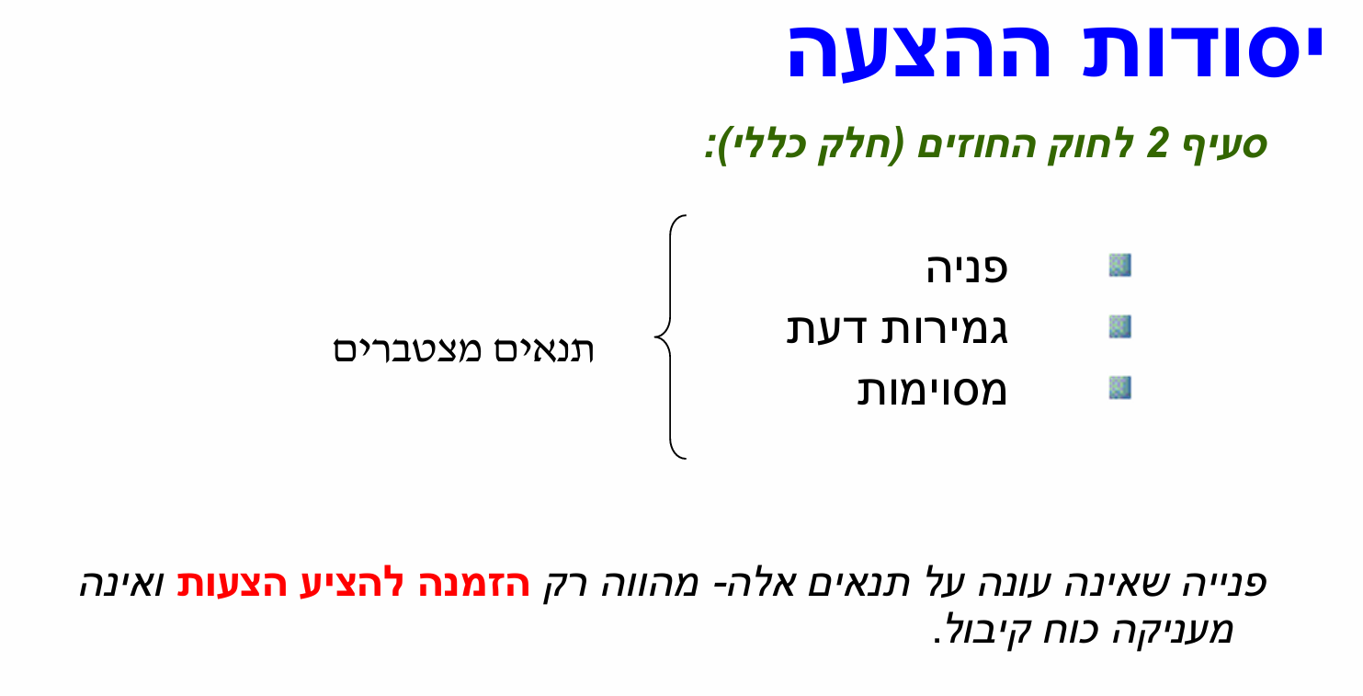
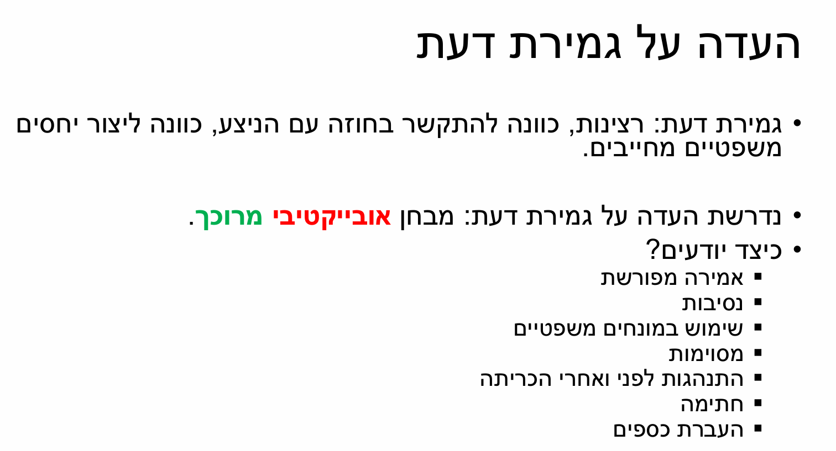
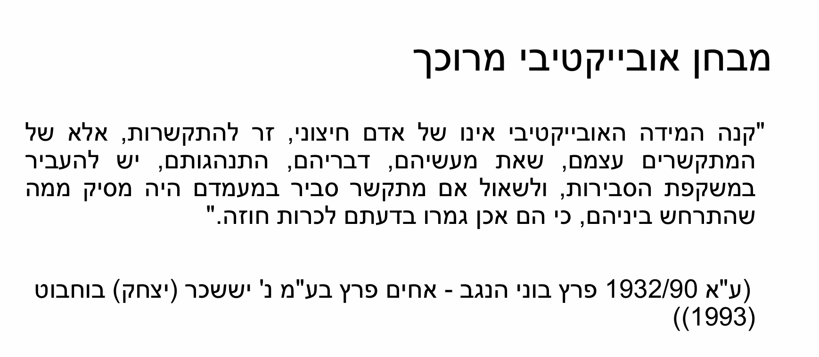
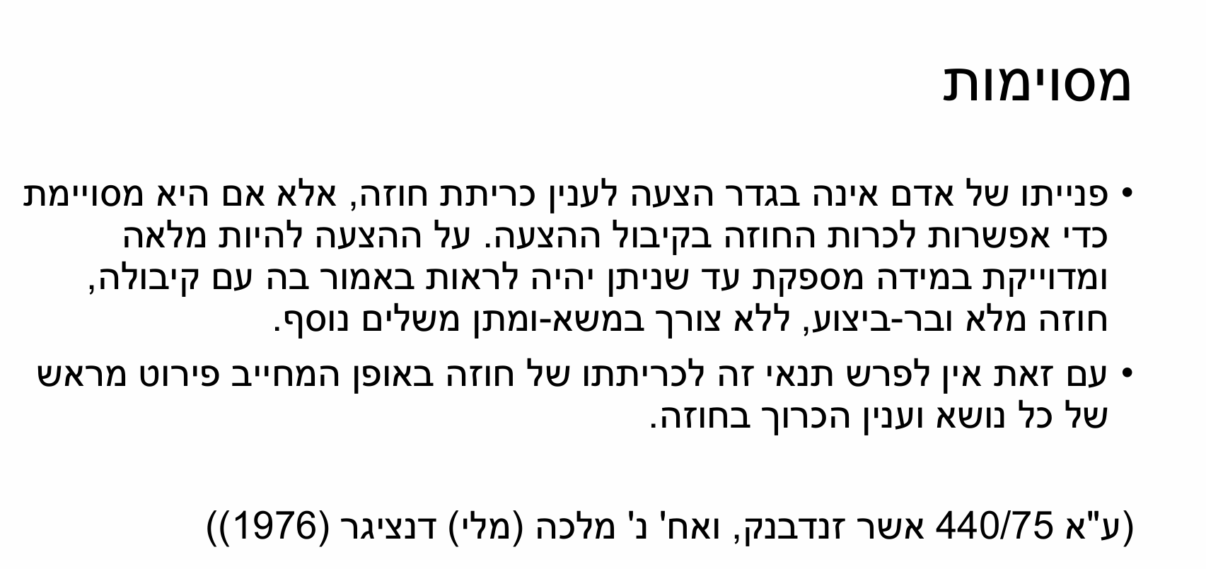
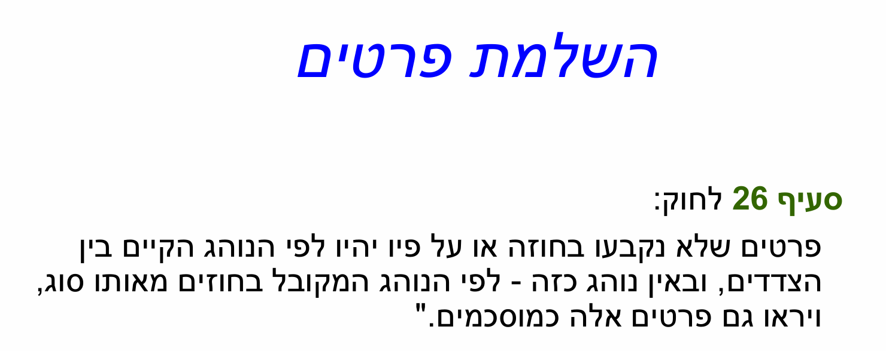
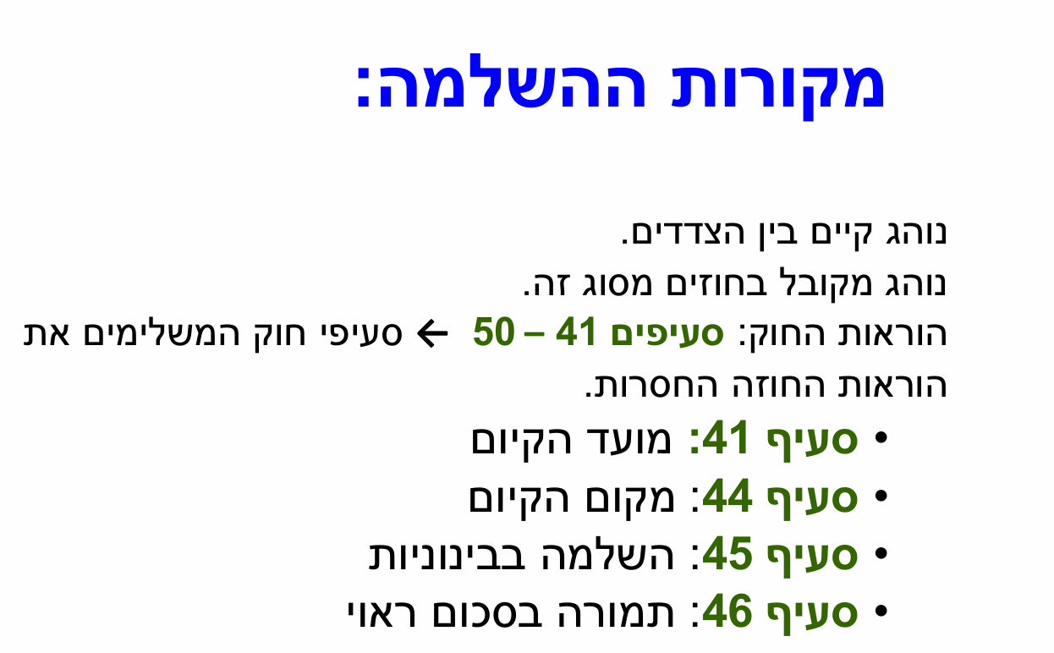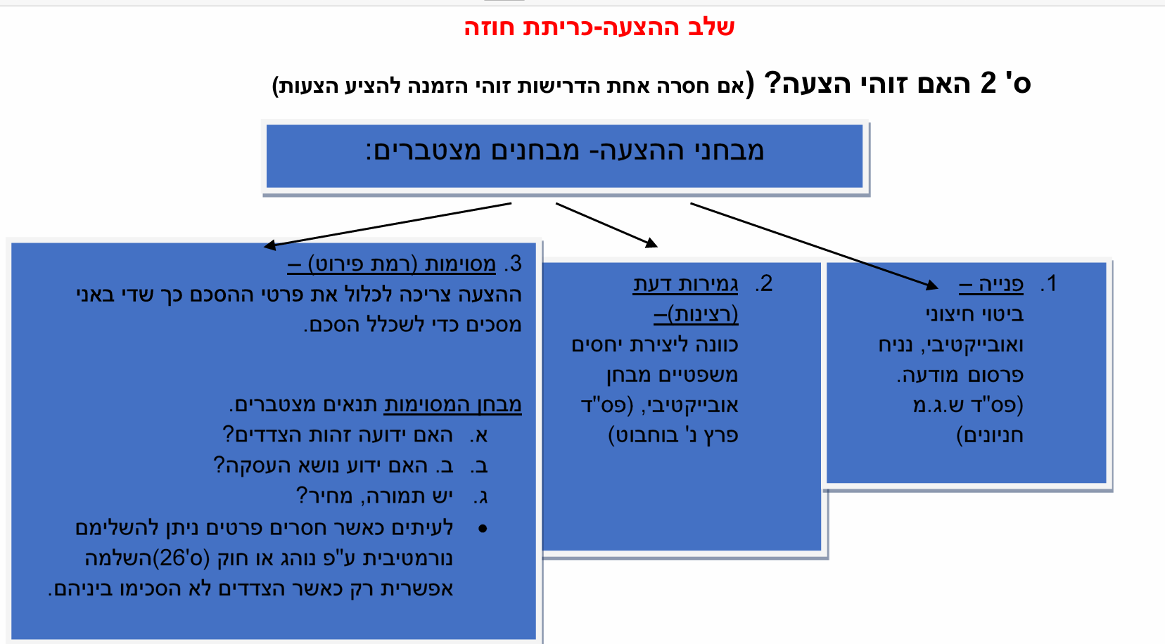
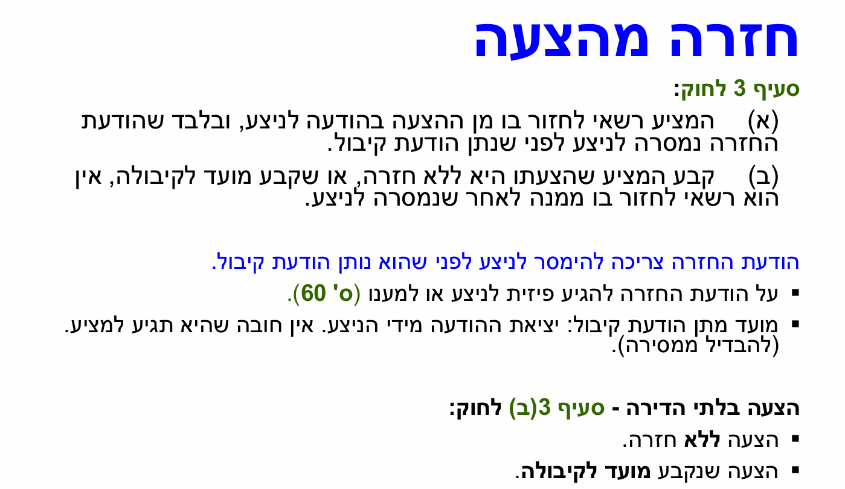
נשאלת השאלה אם ניתן להתחרט? יש לכך סעיף 3 של היכולת של מציע להתחרט.
לפי סעיף 3 אם אף אחד עדיין לא אמר כן להצעה שפרסמתי, ניתן עדיין להתחרט. מספיק שאחד אמר "כן" אנחנו כבר כבולים.
אפשר להתחרט בתנאי שעושים את זה לפני שמסרו לנו את הודעת הקיבול (התשובה החיובית). הדגש על המילה "מסירה". למשל בוואטסאפ מסירה זה שני V והגיעה ליעד וש"נתן" זה V אחד, כלומר שלח הודעת קיבול.
כשחיברו את החוק הזה לא היה וואטסאפ ומייל , אלא דואר ואז היה הבדל זמנים.
נתן הודעת קיבול שלח ונמסר זה כבר בבית.
סעיף זה עוסק בהצעות רגילות כמו אוטו למכירה. יש הצעות שהן לא רגילות. יש הצעה שמראש ניתן לה תוקף, לדוג' מבצע ב- X זמן. ברגע שמתקבלת הצעה כזו, לא ניתן להתחרט עד ליום סיום המבצע שנקבע.
בהצעה רגילה, ניתן להתחרט עד שנשלח "כן". בהצעה שניתן לה תוקף, לא ניתן להתחרט אלא לאחר מועד סיום ההצעה שנקבע.
שיעור שלישי- 28.7.26

אפשר להתחרט, תלוי בסוג ההצעה!
מסירה= ההודעה הגיעה, נתן הודעת קיבול= שלח.
בסעיף 3 א' אם יש הצעה רגילה, שלא קבעו לה תוקף, מציע יכול להתחרט כל עוד הוא מצליח להתחרט לפני שהצד השני נתן קיבול.
החוק נקבע בשנת 1973 לפני הקידמה הטכנולוגית, כשמישהו שלח "כן" בדואר- עד ששלח מותר להתחרט כמציע. המנגנון הזוי, כשרוצים להתחרט ועוד לא הגיע אליי, יש תק' של חוסר ודאות- כיום יש פחות חוסר ודאות כי התקשורת יותר מהירה ונראית לעין (בעבר היה צריך להוכיח אם התחרט בזמן).
נתן הודעת קיבול- שלח אותה( וי אחד בוואטסאפ) , לסיכום יש אופ' להתחרט בהצעה רגילה.
בסעיף 3 ב'- הצעה מיוחדת, היא מיוחדת כי הצעה בלתי הדירה כלומר בלתי חוזרת כלומר מי שהציע לא יכול לחזור בו, ברגע שהן מגיעות, מי שמציע מחויב לזמן שקבע, אם הצענו הצעה שתקפה לשבוע, אנו כמציעים קבלנו את עצמנו ואנחנו לא יכולים להתחרט .
אפשר להתחרט אם זה נשלח בדואר וההצעה עדיין לא הגיעה, אפשר למשוך אותה, אך ברגע שהיא אצלנו לא ניתן להתחרט בזמן התקפות של הבקשה (השבוע שנקבע).
הרבה גופים עושים זאת מתוך רצון לדוג' מבצע לשבוע שבו הם רוצים להגדיל מכירות.
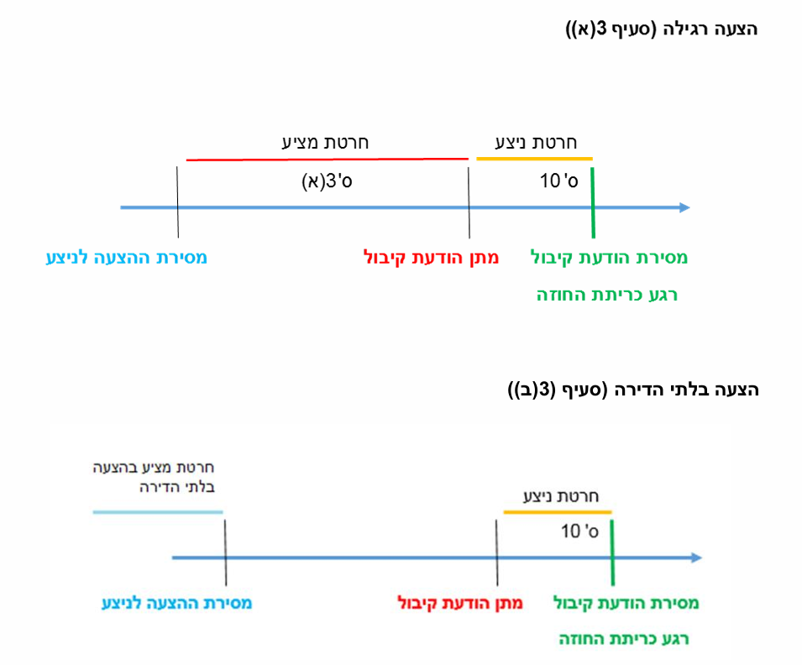
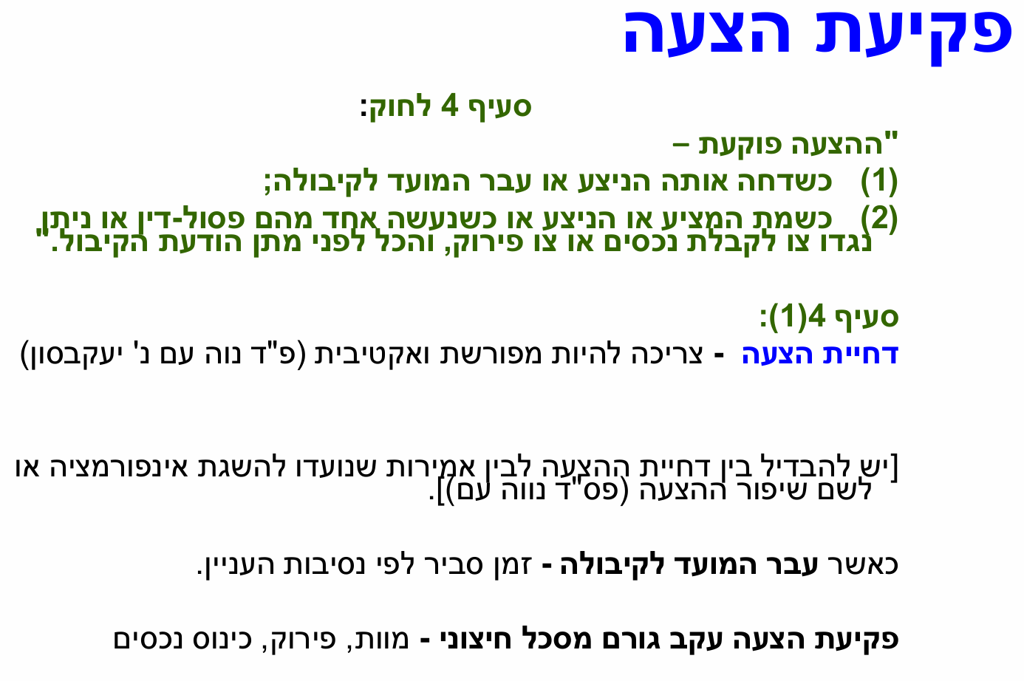
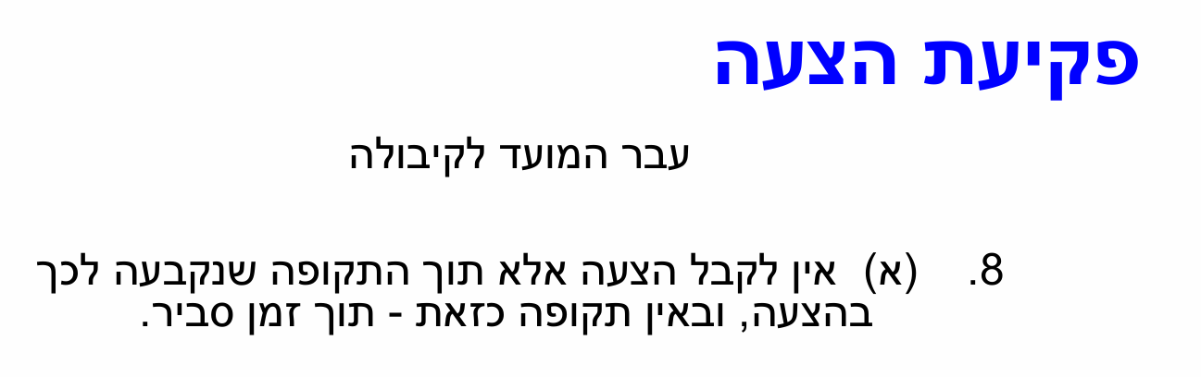
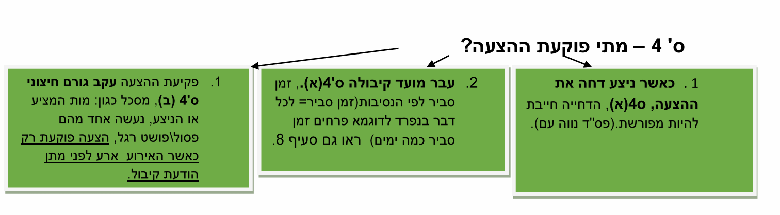
סעיף 4- עוסק במתי שההצעה פוקעת, הוא מתחלק למצבים שבהם הצעות מתות. (אם נותנים הצעה נגדית- זה לא מחיה את ההצעה, זה לא קיבול זו למעשה הצעה חדשה ואפשר להשיב עליה בכן או בלא).
4.1 – שדחה אותה הניצע, ה"לא" צריך להיות ברור. או עבר המועד לקיבולה- עבר הזמן שהוגדר. הבעיה שלא לכל הצעה קובעים תאריך- איך יודעים מתי עבר הזמן מתי שלא נקבע זמן ברור, המבחן הוא האם עבר זמן סביר. מהו זמן סביר? סביר תלוי בנסיבות העניין, ההנחה שכולנו סבירים ואם יש אחד שחושב אחרת זה לא אומר שהוא לא סביר ומי שמכריע בענייני סבירות הוא בית המשפט.
4.2 הצעה פוקעת בסדרה של אירועים לא משמחים שאם הם מתרחישם לפני מתן הודעת קיבול (לפני שמישהו שלח את ה"כן"), לפני שהניצע שלח כן אז ההצעה מתה. מצבים- מישהו מת, מינו לאחד מהם אפוטרופוס, מי שנכנס לתהליך של פשיטת הרגל, כל זה לפני מתן הודעת קיבול.
*להלן מצבים אפשריים בנושא:
- א' מציע הצעה, ב' לא ענה ואחד מהם מת- ההצעה מתה כי אף אחד לא ענה.
- א' נתן הצעה לב' וב' שלח את הכן ואחד מהם מת- יש הצעה שהיה עליה קיבול, אם מי שאמר כן מת, אז מי שמחויב לכך זה בהתאם לעיזבון. אם זו ההצעה שצריך לקנות משהו אז העיזבון צריך לרכוש זאת וזה יהיה חלק מנכסי העיזבון.

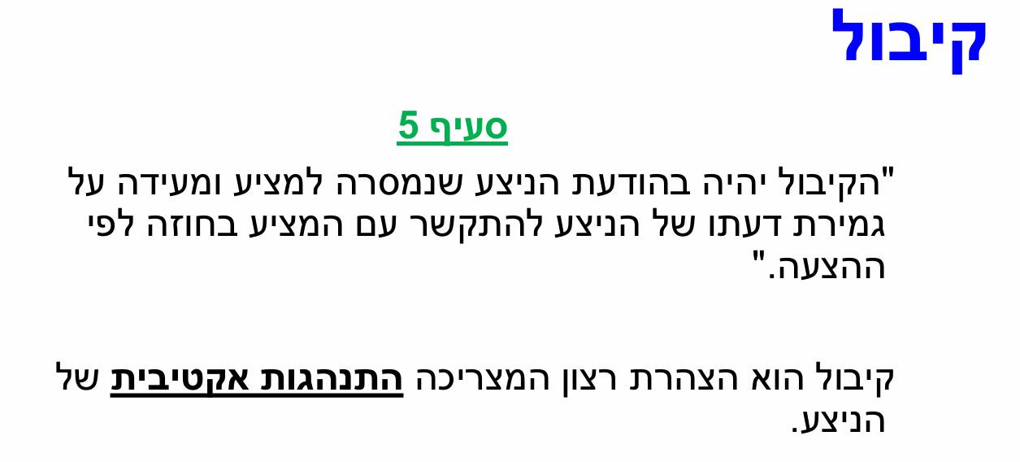
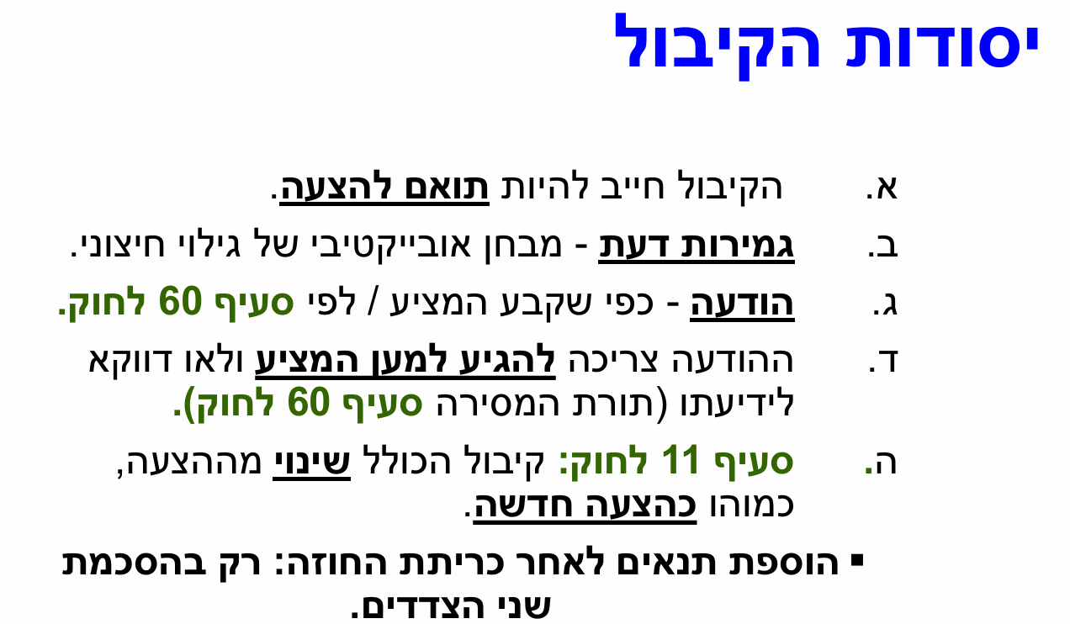
חוזה= הצעה לקיבול.
הצעה- סעיף 4
קיבול- הצד השני של ההצעה. סעיפים 5- 11.
סעיף 5- קיבול בהודעה:
- קיבול
- הודעה
3 תנאים מצטברים שרק אם הם מתקיימים יש קיבולת
- צריך שהודעת הקיבול תימסר (מסירה= הגעה ליעד- שני V). למי תימסר? למציע
- גמירת דעת – צריך במצב שאמרנו "כן" היינו רציניים, איך יודעם זאת? כל הנסיבות החיצוניות, לא שתינו, לא צחקנו ועוד ויש עוד סימנים אצל הניצע למשל שהוא נותן דמי רצינות, כסף שמעיד על רצינות.
- לפי ההצעה- מה שיש בהצעה – אמרנו "כן" להכל, למשל שקינינו אוטו שיימסר עוד חודש, אמרנו כן לא רק למחיר אלא גם לזמן המסירה. הקיבול הוא השתקפות של ההצעה. אם אומרים כן אבל...- זה לא קיבול, זו הצעה נגדית וזה נאמר בסעיף 11- " קיבול תוך שינוי". מנהלים מו"מ ומציעים משהו אחר, זה לא סעיף 5, זה לא קיבול- זן הצעה חדשה.
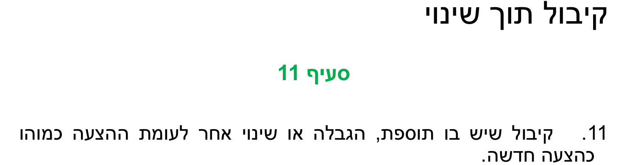
אם חסר אחד מהיסודות האלו, אין קיבול וזה אומר שאין חוזה.
קיבול נוסף- פחות נפוץ בסעיף 6:
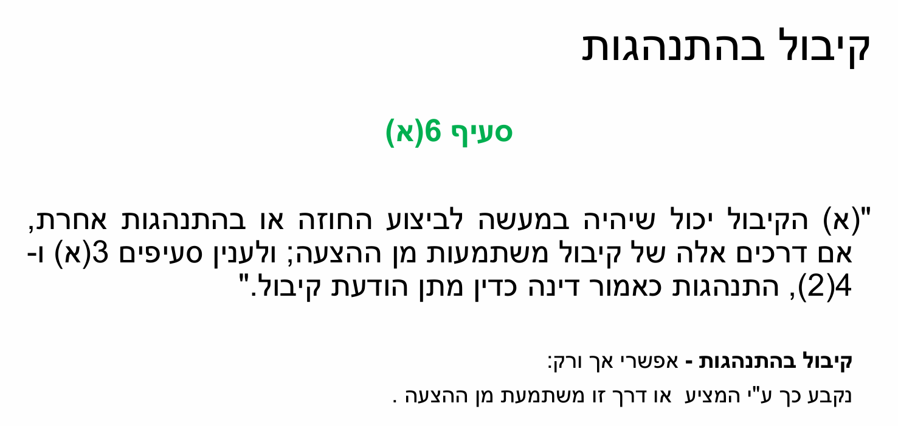
לא כל הצעה אפשר לקבל בהתנהגות, כמו הצעת נישואין. לדוג' חניון, יש שילוט בחניון שהוא בשפה שלנו הוא הצעה (עוד לא אמרנו כן), כשנכנסו פנימה זה קיבול/חוזה. זה קיבול בהתנהגות כי זה משתמע מההצעה!
סוג הכי מקובל זה מודעות פרס- מי שמוצא את הצמיד יקבל.." לא צריך לעדכן שיצאנו לחיפוש הצמיד, אלא רק אם מצאנו אותו.
לעניין סעיף 3א חרטה או סעיף 4 2
אם אמרתי תביאו לי את הצמיד, כבר לא ניתן להתחרט.
פס"ד קוזלי
כשרון ארד נפל בשבי והצבא ידע מי מחזיק בו ולא ענו לתנאים ועם הזמן אבדו עקבותיו. משרד הבטחון הקים עמותה של 'חופש נולד' שהבטיחה פרס כספי למי שימסור מידע על רון ארד והוא היה ע"ס 10 מיליון דולר והיא הוסיפה עוד שמות נעדרים, אחד מהם היה מג'די חלבי, חייל דרוזי שיצא ללא מדים מהבית בדרך לצבא וצולם בתחנת דלק ללא מדים ומעולם לא הגיע לבסיס. הכניסו אותו לרשימת הפרס ובכל הארץ בעיקר בצפון היו מודעות לגביו.
היו על כך מודעות בעיתון, היה אתר אינטרנט, דרך העמותה של מדינת ישראל. השלט= הצעה לכל דבר.
בשנת 2011 רצו לסגור את העמותה שהיא גוף משפטי, דרך רשם העמותות פרסמו את הסגירה ואף אחד בציבור לא יודע שהעמותה נסגרה, לא פרסמו הודעה בעיתון. כמה חודשים לאחר שנסגרה העמותה, יש את משפחת קוזלי שהם קבלנים עצמאיים של קק"ל והם יצאו ליער במסגרת עבודתם, הם הגיעו ליער יום אחד ומצאו עצמות, התקשרו למשטרה ולקחו את העצמות שנשלחו לבדיקה. מדינת ישראל סירבה למסור את הפרס כי אין עמותה והמשפחה תבעה את המדינה על אי קבלת הפרס. כשתובעים 10 מיליון דולר האגרה 2.5%, הם גייסו עו"ד שיעבוד ע"ב אחוזים ממה שיקבלו והם הפסידו בתביעה כי העמותה נסגרה והם רצו לערער וזה עלה עוד כסף והוגשה תביעה לעליון. בבית המשפט העליון מטעם מדינת ישראל טענו שתי טענות פחות טובות- 1. שהם לא מצאו אותו מתוך כוונה למצוא (מה זה משנה... זה לא היה מנוסח כך בהצעה שרק מי שייצא לחפש...)
2. טענה נוספת: כשהם מצאו אותו הם לא ידעו שזה הוא. בנוסף, הם טענו שתי טענות משפטיות טובות יותר, להלן:
1. ההצעה הזו פקעה, היא פקעה כי חלף הזמן הסביר- בי"מ לא קיבל את הטענה הזו, היא הייתה פתוחה כ"כ הרבה שנים מ2005, זמן סביר להצעה שפתוחה כ"כ הרבה זמן צריך להיות ארוך וקבע שההצעה לא פקעה.
2. טענה משפטית נוספת שהייתה טובה מצד המדינה- המדינה טענה שהייתה הצעה אבל היא התחרטה וביטאה זאת באמצעות סגירת העמותה ופרסמה זאת בעיתון- נכון הייתה חרטה אבל היא התפרסמה בעיתון באופן שלא ראו אותה. כמו שמציעים הצעה באותו אופן צריך להתחרט. לפי בי"מ העליון המדינה לא התחרטה כמו שצריך והמשפחה עשתה קיבול בהתנהגות כמו שצריך. מדינת ישראל אמרה שרצתה דיון נוסף (רק במקרים חריגים בהם לא מספיק הרכב השופטים ובאישור נשיא בי"מ), בינתיים המדינה ניהלה מו"מ עם המשפחה. הם קיבלו 8 מיליון ש"ח כפשרה. (החשב הכללי במשרד האוצר צריך לחתום על המו"מ), החשב הכללי שהוא לא משפטן לא נתן את הכסף, כמה ימים לאחר מכן נשיאת בי"מ לא ראתה סיבה לפס"ד נוסף והשאירה את פסק הדין על כנו עם הצמדה ליום הגשת המשפט= סה"כ 50 מיליון ₪ (העו"ד קיבל 25%- היה משפט גם על הנושא הזה והוא ניצח וקיבל תשלום לפני מס).

***מהמקרה למדים לגבי קיבול בהתנהגות- איך מתחרטים מהצעה שאפשר לקבל התנהגות:
- קודם כל לפני שמישהו מבצע את ההתנהגות
- באותה דרך שבה נמסר.
ניתן ליישם זאת גם על הסיפור של הטלפון של הפצ"רית.
שיעור רביעי- 4.8.26
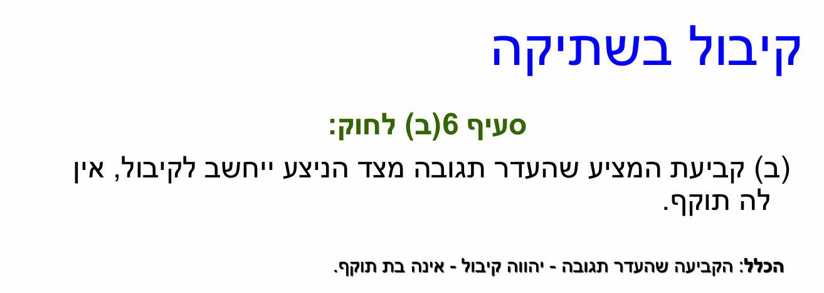

הכלל שאין קיבול בשתיקה לא עובד בחוזים, יש לכך היבטים מסויימים בבפליליים.
לכלל זה יש 2 חריגים:
- אם הצדדים הסכימו שבמע' היחסים ביניהם שתיקה כהסכמה. ( לא חייבת להיות מראש אלא גם אחר כך).
- סעיף 7 לחוק- חזקת קיבול- עוסק בהצעה מזכה. אם מישהו נותן הצעה מזכה- הצעה שנותנת לכם ולא דורשת שום דבר בתמורה. ההנחה היא שאנחנו מסכימים, לא חייבים להגיד כן. לדוג' אם מישהו מציע לנו שבסוף השיעור כל מי שהיה נוכח , יקבל מתנה נק' בונוס, אנחנו לא צריכים להגיד כן, ההנחה שלא נתנגד לזה. לפי סעיף זה שתיקה יכולה להיחשב כקיבול בהצעה מיטיבה בלבד, קרי הצעה מזכה.
בסעיף 6 ב'- מציע לא יכול לבוא לניצע ולהגיד לו משהו כמו שהאוטו למכירה ואם הוא שותק סימן שהסכים (מציע לא יכול לכפות על ניצע שתיקה כקיבול)- הסעיף אוסר זאת על המציע. אם זה הפוך אין בסעיף מגבלה על הניצע, אין מניעה שהניצע יגיד שצריך לממש את ההסכם לפי ההסכם שנאמר גם אם שתק.

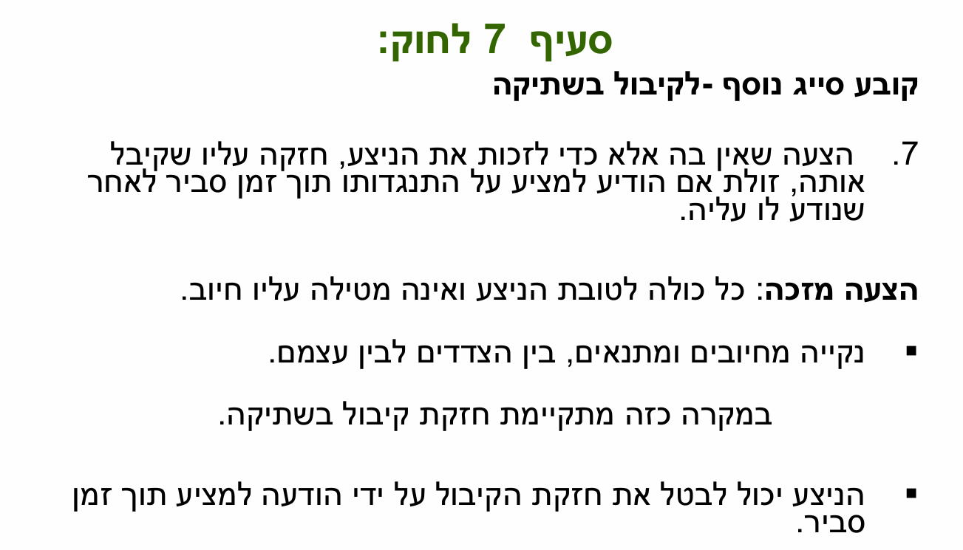

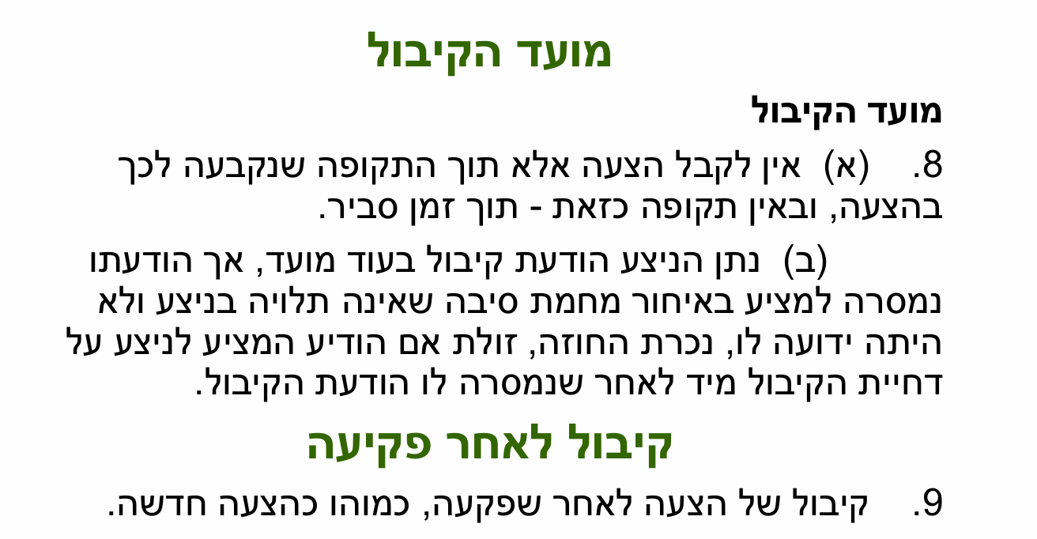
מועד הקיבול-
סעיף 8-
- סעיף א'- צריך לקבל הצעה בזמן הנקוב בה ואם לא נקוב זמן אז תוך זמן סביר.
- סעיף ב'- סיטואציה יחסית לא שכיחה אך יכולה לקרות, לדוג' מקרה בה מציעים הצעה טובה עבורנו אבל חייבים להגיד כן תוך 3 שעות בוואטסאפ, אנחנו בסדר כי אמרנו כן אפילו תוך שעה וההודעה נשלחה אבל לא הגיעה למציע כי לא הייתה קליטה או מסיבה אחרת, שני הצדדים היו בסדר- מה עושים בסיטואציה הזו? לפי כלל 8 ב' יש קיבול אלא אם המציע מקבל את ההודעה באיחור והוא מגיב ודוחה. הכלל שהמחוקק קובע בסיטואציה הזו שיש חוזה אבל על המציע להודיע מיד. מה הכוונה במייד? לא רוצים שיחכו הרבה זמן, הכוונה בעסקים שזה עד ליום העסקים הבא.

הכלל (ברירת המחדל): נכרת חוזה!
החוק בא לקראת הניצע שפעל בתום לב ובזמן, וקובע כי למרות האיחור הפיזי בהגעה- נכרת חוזה. החוק מניח שהניצע בטוח שהכול בסדר ומסתמך על כך שהחוזה תקף.
החריג: המציע יכול למנוע את כריתת החוזה
המציע (שמבחינתו קיבל את ההודעה באיחור ואינו מעוניין עוד בעסקה) יכול לבטל את רוע הגזירה, אך ורק אם יפעל מיד:
- ברגע שהודעת הקיבול המאוחרת מגיעה אל המציע, עליו להודיע לניצע מיד (ללא שום שיהוי) שהוא דוחה את הקיבול בשל האיחור.
- אם המציע הודיע מיד על הדחייה – החוזה מבוטל ולא תקף.
- אם המציע התמהמה, שתק ולא הגב מיד – החוזה תקף.

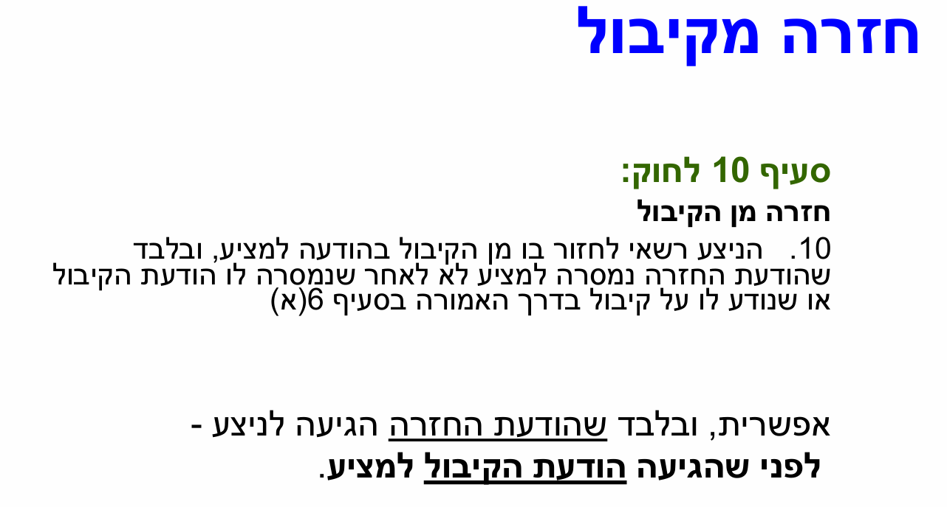

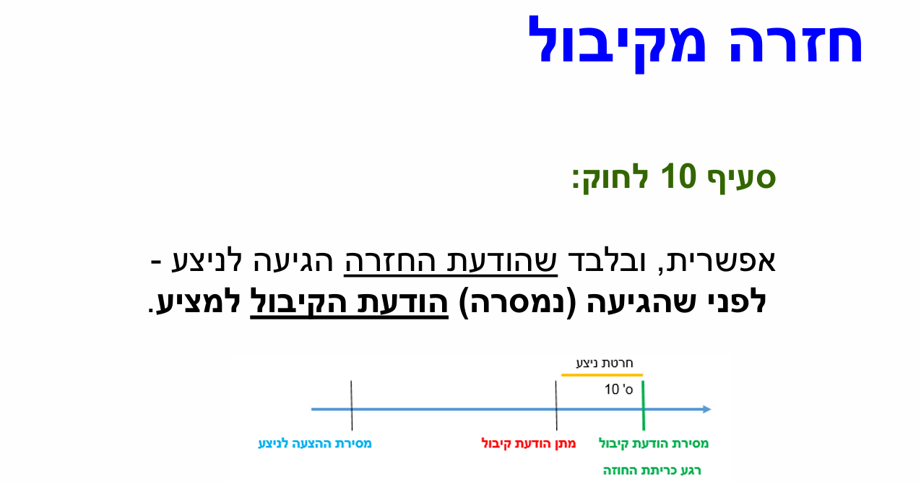
סעיף 9:
אם מציעים הצעה ולא קיבלנו אותה היא פקעה.

סעיף 10-
האם ניצע יכול לחזור בו מקיבול? השאלה עד מתי, אם יש פער בין שהוא אמר "כן" לבין הגעת ה"כן" ליעד, אז הוא יכול להתחרט בין המשלוח של הכן להגעה.
אם שתי ההודעות מגיעות יחד ה"כן" והחרטה- החרטה מנצחת.
הפער הזה יכול להיווצר עם תקשורת ישנה. החרטה צריכה להיעשות בזמן. ( בין וי אחד לשניים זה הזמן של ניצע להתחרט).
סעיף 11 – קיבול תוך שינוי הוא הצעה חדשה.
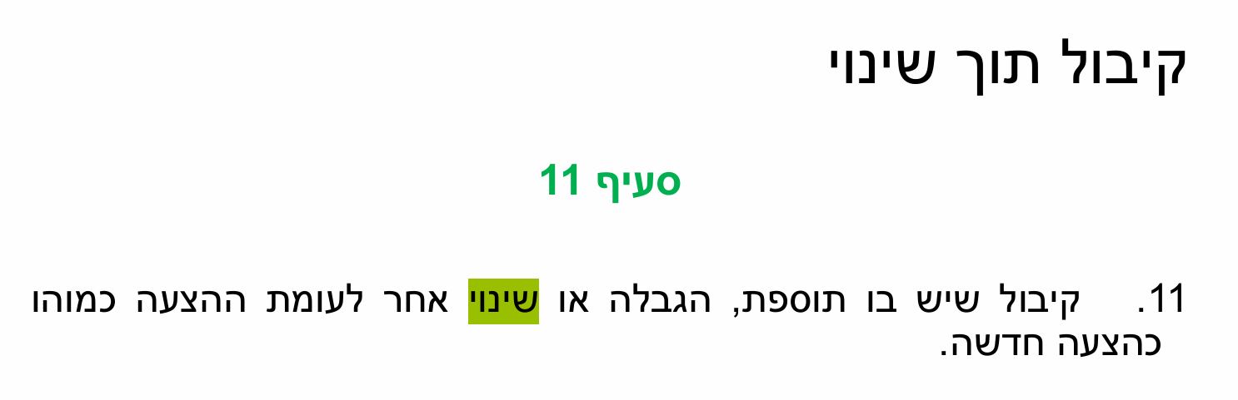
איך ליישם?
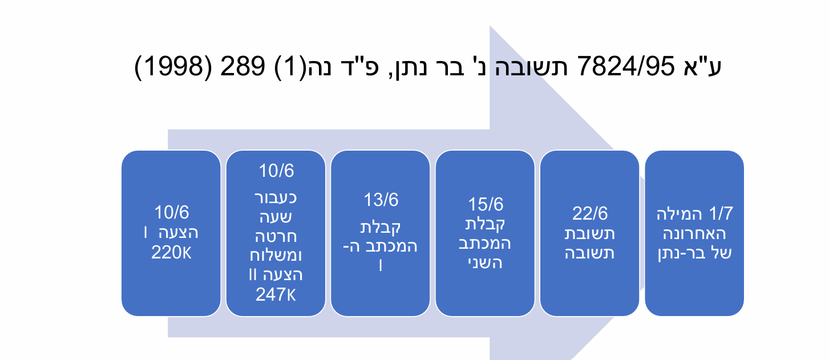
דוג':
הפניה לפס"ד, ע"א- ערעור אזרחי בבית המשפט העליון, מס' סידורי 7824 וזה הגיע בשנת 95 לבית המשפט תשובה הגישה נ'- נגד בר נתן, ובסוף מופיע איפה שפס"ד מפורסם בספר (כרך נ"ה, חלק 1, עמ' 289 והשנה שבה ניתן פס"ד). היום הכל מופיע במאגי מידע
לתשובה ובר נתן היה מגרש במשותף (50% לכל אחד) והם עשו ביניהם הסכם כתוב שאם אחד מהם ירצה למכור את חלקו לפני שהוא מציע לזר, הוא צריך קודם להציע לשותף (זכות קדימה) ואם צד אחד מציע לצד השני זה חייב להיות בדואר רשום וההצעה צריכה להיות בתוקף של 14 יום (הצעה הדירה). בר נתן החליט למכור את חלקו והוא הרים טלפון לתשובה וסיפר לו שהוא רוצה למכור ב-220 אלף דולר והוא ענה לו למה לא שלח זאת בדואר רשום. בר נתן שלח מכתב בדואר רשום וכתב שם שמעוניין למכור ב220 אלף דולר (ב10 ביוני), לאחר שעה הוא התחרט ורצה למכור ב-247 אלף דולר, הוא הרים טלפון לתשובה ואומר לו שהוא התחרט והוא רוצה סכום יותר גבוה והוא עונה לו שהכל צריך להיות בדואר רשום, הוא שלח פקס לתשובה שהתחרט ורוצה 247 ושלח זאת גם בדואר (שני מכתבים יצאו לדרכם) ופקס, המכתב הראשון הגיע ב-13 ביוני על ה-220 והמכתב השני עם ה-247 הגיע ב-15 ביוני. שני המכתבים נשלחו באותו היום ואחד מהם התעכב כי לא נשלח בבוקר. הפקס הגיע תוך שעה. כל הצעה כזו פתוחה ל-14 יום, ב15 ביוני תשובה עונה לו ועשה קיבול להצעה ה-1, בר נתן לא הגיב, בראשון ביולי הוא מכר למישהו אחר ב-247. תשובה תבע את בר נתן והפסיד במחוזי וערער לעליון וניצח, בשליחת הפקס ההצעה הראשונה כבר לא הייתה קיימת.
בהגנה על תשובה-
המכתב הראשון הגיע ב13 ביוני עם 220 , החרטה הגיעה רק ב15 ביוני, כלומר הגיעה אחרי ההצעה ולא תופסת, ההצעה הראשונה פתוחה ל14 ימים (עד 27) וב-22 התקבלה ההצעה ויש חוזה.
בהגנה על בר נתן-
נכון שנשלחה הצעה ב-10 ביוני והיא הגיעה רק ב-13, אך הוא התחרט לפני ויש פקס שמוכיח זאת, כשההצעה הגיעה אליו היא כבר לא הייתה קיימת כי הוא התחרט וכבר הייתה הצעה 2 שנפתחה לפרק זמן של 14 יום והוא לא הגיב ולכן ההצעה מתה ומותר למכור למישהו אחר.
החלטת בית המשפט:
אם זו הצעה רגילה- ניתן להתחרט עד מתן התשובה 'כן' .
בלתי הדירה- פתוחה ל-14 יום, מותר להתחרט עד שהגיעה. כשהוא הרים טלפון ושלח פקס , הוא הספיק להתחרט לפני שהגיע המכתב (סעיף 3 ב' החרטה תופסת) והחלטת בית המשפט נשענה גם על סעיף 4(1) לחוק החוזים כדי לקבוע שהמציע (בר נתן) חופשי לחלוטין לפנות לקונים חיצוניים, מכיוון שהצעתו השנייה והתקפה פקעה רשמית.
- סעיף 3 א' ו-4 נותנים את הפתרון.
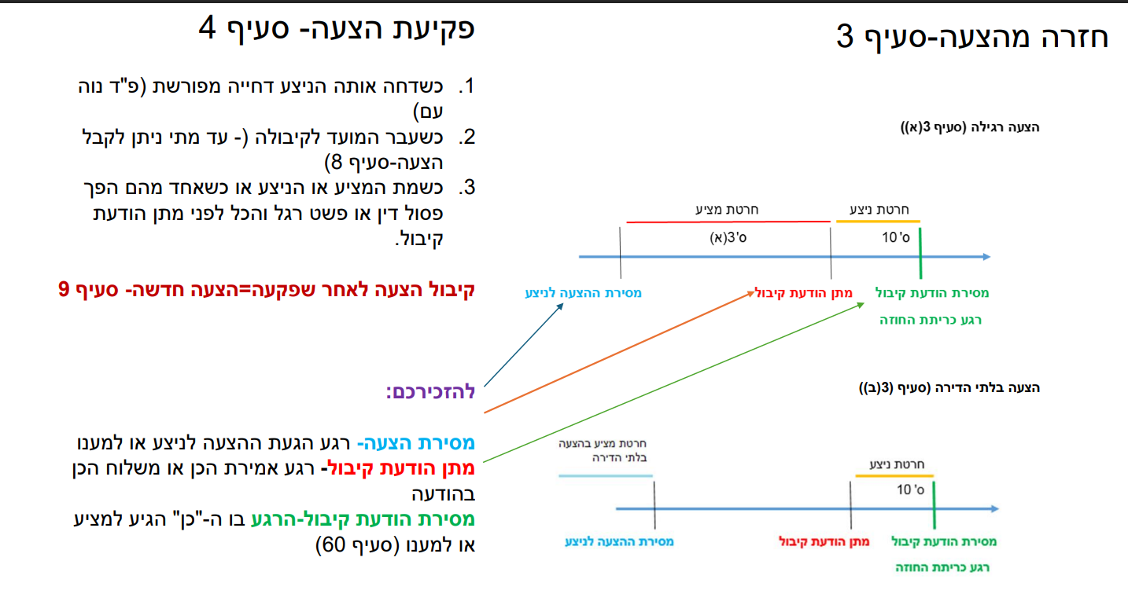
פס"ד נוסף: בשנת 2014 זוג התגרש שכבר היה להם פס"ד מיוני 2014 לגבי דירה להשקעה שלהם, שהם צריכים למכור למישהו ולהתחלק במה שנשאר להחזר המשכנתא.
הבעל הגיש ערעור לגבי הפס"ד: הבעל כתב לה מייל שהדירה מוצעת למכירה ביד 2 במחיר 2.3 מיליון ורצה לשמוע מה דעתה בעניין.
האישה לא ענתה אלא עורך הדין שלה וטען כי קיים רוכש לדירה בתמורה מידית (מזומן) ע"ס 1.9 מיליון, האישה מוכנה למכור את החלק שלה מהדירה במחיר זה והבעל התבקש להסכים או לדחות הצעה זו לאלתר.
פה מונחת על השולחן הצעה למכירת הדירה ב-400 אלף פחות כי הרכישה במזומן.
הבעל ענה שסבור כי ניתן להשיג תמורה גבוהה יותר אבל ככל שאשתו עומדת על מכירה מידית חרף המוסכם בפסק הדין, הוא מעוניין לרכוש את חלקה בהתאם לשווי של 1.9 מיליון. זו הצעה נגדית- למה למכור למישהו זר?
זו נחשבת הצעה כי יש פה פנייה, גמירת דעת ומסוימות, כולם יודעים על איזו דירה מדובר והוא רציני למול הסכום שהציע- אם היא הייתה עונה כן היה חוזה.
אשתו ענתה דרך עו"ד כי מסכימה לרכישה במזומן אבל בהמשך לתגובה צוין כי נדרש שייערך הסכם גירושים מתוקן לאור הרכישה, בניכוי מס, המשכנתא תעבור אליו והיא תקבל את הסכום שנותר ובמידה ולא ייערך הסכם תוך זמן קצר ההצעה תבוטל.
למעשה יש פס"ד שצריך למכור למישהו אחר, עכשיו צריך לשנות את המנגנון של פס"ד למול ההצעה החדשה. כשבן זוג רוכש את חלקו אין מס אז צריך לתקן את פסק הדין, שלא התייחס לסוגיה הזו קודם לכן.
אם הכוונה לשנות את המנגנון של פס"ד- יש חוזה או אין? יש. יש הבדל בין מצב של הצעה נגדית שבו מציעים משהו אחר לבין המצב כאן של הקיבול שקרה ונאמר כן ורק יש הסבר איך ניתן לממש זאת.
דרך 1 להסתכל על כך היא קיבול עם מנגנון ביצוע ויש חוזה מכירה, דרך 2 להסתכל על כך כהצעה נגדית ואין חוזה אבל זה לא נכון. גם אם לא נסתכל על השלב הזה כחוזה, ברגע שהבעל הגיב בהסכמה זה נחשב כחוזה. עורך הדין לא שלח הסכם והבעל כתב לו בנושא מס' פעמים ולאחר שבועיים עו"ד של אשתו אמר שמכינים טיוטה וזה יעבור וחלף חודש ואז חודשיים ועורך הדין ענה לו פתאום שאין עסקת מקרקעין, הבעל פנה לבית משפט וניצח.
שורה תחתונה: עד שלא מתגרשים לא עושים שום עסקה נפרדת. צריך לסכם הכל עד לנקודה האחרונה- סוגרים הכל ביחד ולא אומרים כבר כן על חלקים.

שיעור חמישי- 11.8.26
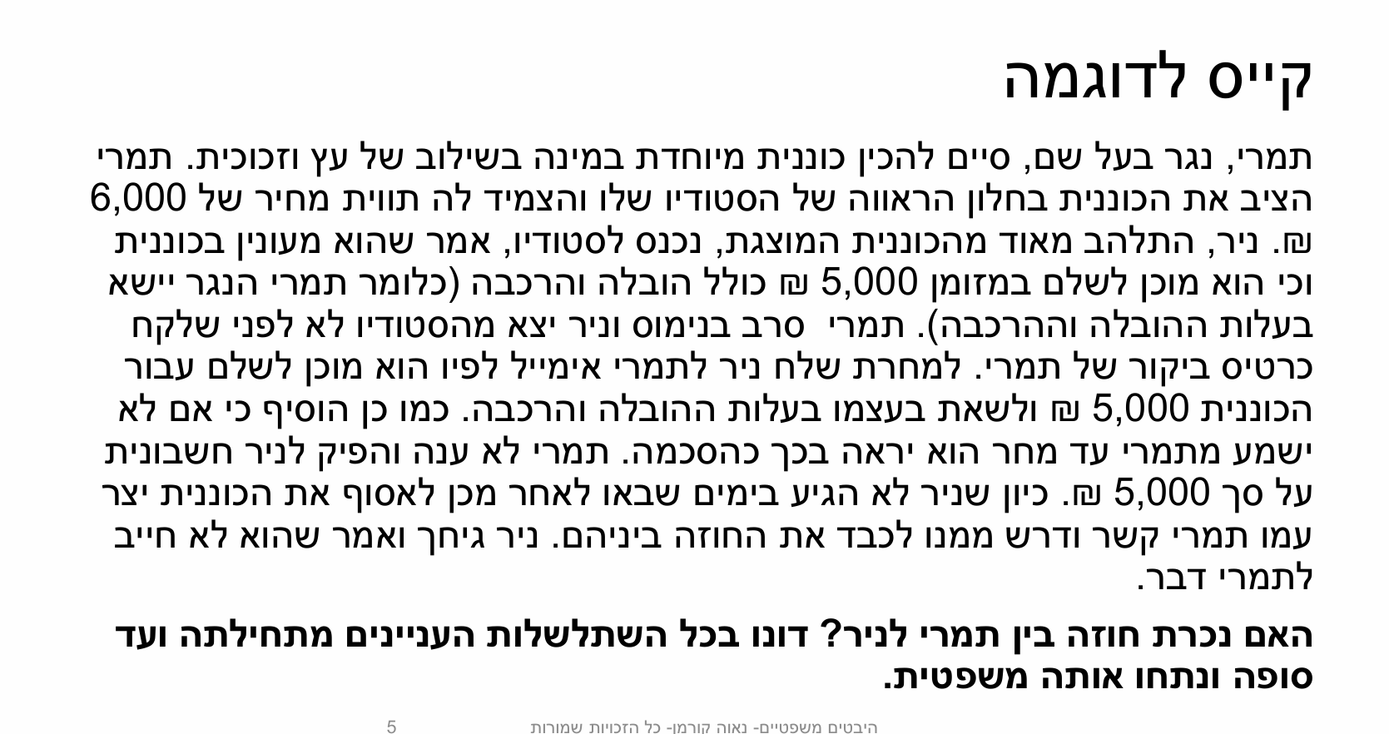
מחפשים שתהיה הצעה ושיהיה קיבול (מציע וניצע ו"כן" בסוף).
כבר בשלוש שורות הראשונות יש הצעה, בכדי להחליט אם יש חוזה או אין לפי סעיף 1 , צריך למצוא הצעה וקיבול, בשתי שורות הראשונות כתוב שתמרי שם תג מחיר, לפי סעיף 2 בכדי שתהיה הצעה צריכים להתקיים 3 יסודות:
- צריך שתהיה פניה- לאדם, לציבור. כאן יש פנייה לציבור דרך המחיר בחלון הראווה.
- צריך שתהיה גמירת דעת- אדם לקח מוצר ושם לו מחיר בחלון ראווה אז יודעים שהוא רציני.
- צריך שתהיה מסוימות- לא על הכל אלא את עיקרי הדברים. כאן יש כוננית שרואים בעין ומחיר.
לפיכך, יש הצעה!
ניר- מוכן לשלם 5000 ₪ במזומן אבל שתמרי יישא בתוצ' ההובלה האם ביצע קיבול לפי סעיף 5? הוא אומנם אמר כן לתמרי אבל זה לא תואם להצעה של תמרי, הוא עשה קיבול תוך שינוי ששווה הצעה חדשה והוא הפך למציע לפי סעיף 11.
עכשיו מחפשים אם יש קיבול מצד תמרי.
"תמרי סירב בנימוס" – לפיכך, אין קיבול. ברגע שמישהו אומר "לא" ההצעה פקעה- תמרי לא ביצע קיבול וההצעה פקעה כי הוא סירב להצעה סעיף 4.1.
ניר שלח מייל עם הצעה חדשה והוסיף כי אם לא ישמע מתמרי יראה בכך כהסכמה-
המייל שניר שלח נחשב להצעה לפי סעיף 2 כי יש שם פנייה אישית, יש פה גמירת דעת, יש מסוימות ויש אפילו יותר ממה שצריך (הרכבה והובלה עצמית), כלומר יש הצעה על השולחן. זו הצעה בעייתית כי הוא מציב תנאי, סעיף 6 ב' שמציע לא יכול לכפות שתיקה כקיבול. אם למחרת ניר היה מגיע לתמרי והיה אומר שממש את התנאי, לא ניתן היה לכפות עליו.
תמרי לא ענה והפיק לניר חשבונית ע"ס 5000 ₪- כלומר הוא קיבל את ההצעה.
ניר טעה כי יש פה חוזה וזה שהוא לא לקחת את הכוננית הוא הפר את החוזה (טרם דיברנו על כך).
הקיבול הוא בשתיקה כי לניצע מותר לקבל הצעה בשתיקה-מבינים שהייתה הצעה ותמרי ביצע קיבול ולכן יש חוזה.

זכרון דברים
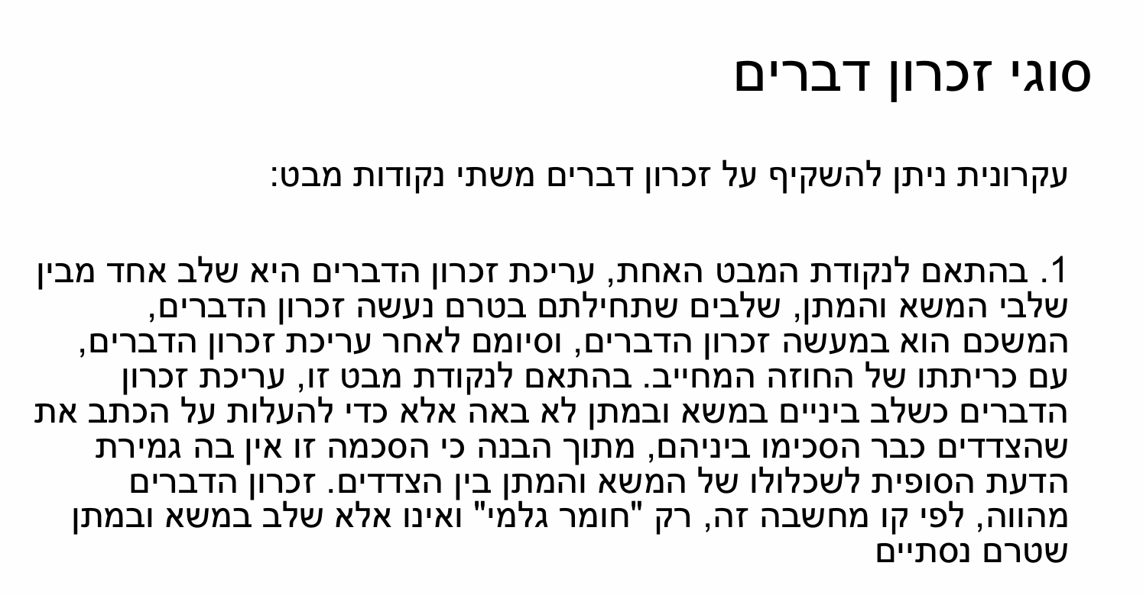
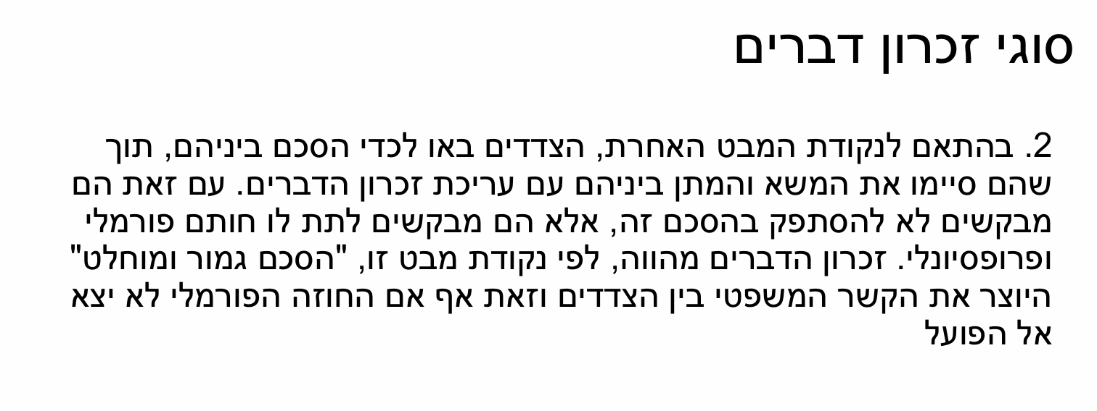

אין סעיף בחוק על כך, לומדים על כך מפסקי דין. הצדדים מעלים על הכתב את ההסכמות ביניהם. האם זיכרון דברים מחייב כמו חוזה או שזה שלב במשא ומתן?
זיכרון דברים יכול להיות שלב במשא ומתן או חוזה מחייב. איך נדע להבחין?
ההנחה היא שזכרון דברים הוא לא חוזה, להיפך רוב זכרון הדברים שאנשים עושים זה כן נחשב כחוזים. ברוב המקרים כשעושים זכרון דברים, רואים חוזים.
מתי זכרון דברים ייחשב כחוזה? כשמתקיימות 2 דרישות מצטברות, להלן:
- שתהיה גמירת דעת של שני הצדדים- ששניהם יהיו רציניים.
- מסוימות- כלומר עיקרי הדברים.

עיקרי הדברים-
לדוג' במכירת אוטו- חייב לפרסם דגם, שנה, מחיר שהם עיקרי הדברים. אם נמכר אוטו ונכתב בזכרון דברים שנמכר רכב מסוג מסוים במחיר מחירון ומס' רכב. אפשר להסיק שאם לא כתבנו איפה עושים העברת בעלות ומתי היא עוברת אז הוא לא מחייב, כי כביכול אלו לא עיקרי הדברים וניתן להשלים אותם, אך זה לא נכון.
בחוק החוזים החל מסעיף 40-52 יש סעיפים שמאפשרים להשלים. לדוג' אם לא נקבע מקום המסירה, מקום המסירה יהיה בבית העסק/במקום מגורים אם אין עסק.
יש סעיף שאם לא נקבע זמן לביצוע, נדרש לבצע תוך זמן סביר.
עיקרי הדברים הם העיקר והם מעטים, ניתן להשלימם באופנים הבאים:
- סעיפי חוק
- נוהג- במשפט יש הכרה בדברים שנהוגים- לדוג' לא היה כתוב בהצעה הראשונה מי מרכיב ומוביל והנוהג שהלקוח לרוב נושא בזה- לא צריך שיהיה כתוב.
כשעושים זכרון דברים, צריך לשים את כל הדברים שחשובים לנו אחרת בית משפט ישלים מכורח הנוהל או החוק וזה לא יהיה בהלימה למה שרצינו.

בהקשר של גמירת דעת, ניתן לדעת ששני הצדדים רציניים באמצעות חתימה של הצדדים המלמדת על רצינות אבל יש גם מקרים שאין בהם חתימה אבל עדיין אפשר לייחס להם רצינות כמו לחיצת יד למשל. לפעמים בתוך זכרון הדברים, הצדדים כותבים ניסוחים מסוימים שיכולים ללמד על גמירת דעת או אי גמירת דעת. לדוג' "תוקף זכרון דברים זה כפוף לחוזה מפורט שייערך עוד שבוע"- אין גמירת דעת כי זה בכפוף כי אין עדיין חוזה. בדומה לכך במילות תנאי אחרות- "בתנאי ש..., רק אם..." ועוד.
דוג' נוספת"- "חוזה מפורט ייערך עוד שבוע"- זו גמירות דעת כי זה כרגע חוזה אשר אינו מפורט ואם עוד שבוע לא תתקיים הפגישה, זכרון הדברים ייחשב כחוזה (אין את המילה 'בכפוף' וזה משנה את כל התמונה).
למטה דוג' ליישום זכרון דברים-בשנת 77 לגב' חוה היה מגרש, היא חיפשה קבלן שיבנה על המגרש בית וחיפשה לעשות עסקת קומבינציה, היא רצתה שהקבלן יבנה בית והיא תקבל דירות. זו קומבינציה שקבלנים אוהבים כי המרכיב הכי יקר בבניה הוא שטח, היא מצאה קבלן חברת 'מן שקד', החברה ביקשה לעלות את הכל על זיכרון דברים ושמו שם את עיקרי הדברים- איפה הקרקע, על מה חתמו, כמה דירות וכסף היא תקבל ולוחות זמנים ותוך כמה זמן יצא היתר בניה, הגב' חתמה על המסמך והחברה לא חתמה ומורשה החתימה של החברה לא היה באותו היום ולכן החברה נתנה לה צ'ק ע"ס 10 אחוזים מהסכום שהיא הייתה צריכה לתת לה והיא לקחה את הצ'ק, במסמך היה כתוב כי חוזה מפורט ייערך עוד שבוע. (בשנות ה-70 במדינת ישראל לא היה מסחר בדולר כמו היום וקביעת שער הדולר היה בהתאם להחלטת נגיד בנק ישראל ובתיאום עם שר האוצר, יום לאחר החתימה על זכרון הדברים היה פיחות והחוזה היה נקוב בלירות והיא כבר תוך יום הפסידה כסף- טעות למעשה שלא עשתה הצמדה ). היא חזרה לקבלנים וקרעה את זכרון הדברים שאינו מחייב. היא טענה שהם לא חתמו ואין להם גמירת דעת, אומנם לא הייתה חתימה אבל ניתן כסף. היא טענה שלא כתוב מי שמשלם מיסים והם אמרו שלא צריך להיות כתוב וזה יתבצע עפ"י החוק.
האם זכרון הדברים הזה מחייב? זו גמירת דעת וזה נחשב חוזה והיא הפסידה במשפט המחוזי ולאחר מכן גם בערעור שהגישה בנושא בבי"מ העליון. לבינתיים החברה פשטה את הרגל. 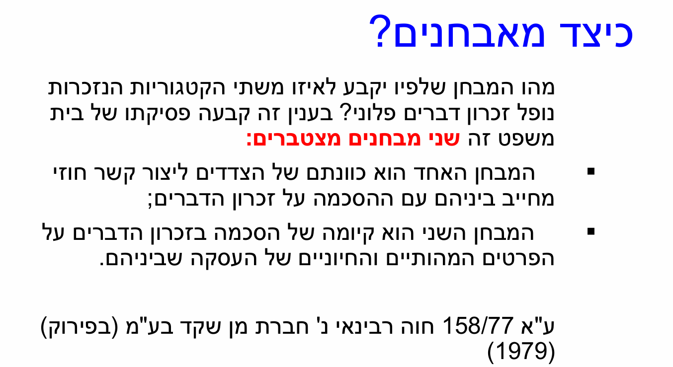
עד סעיף 11 בחוק- הכל היה טכני. בסעיף 12 של עקרון תום לב זה כבר לא טכני, יש מושג שנדרש למלא אותו תוכן. מה זה תום לב? כשהחוקק אומר תום לב, בית משפט צריך להחליט בנושא. לדוג' לפי השופט אהרון ברק- להתנהג בתום לב זה אדם לאדם אדם.
להלן הבהרות בנושא 'תום לב'-
- שלב משא ומתן שאין בו עדיין חוזה- כבר בשלב זה נדרש להתנהג בתום לב, ללא קשר אם יהיה חוזה בסוף.
- חייב אדם, הפרשנות של אדם (ארגונים, חברות, שותפים, בנקים) זה גם חברות ולא רק בשר ודם.
- כל אדם- הכוונה לכל אדם ששותף למשא ומתן ולא רק מי שחותם על החוזה ( במשא ומתן משתתפים הרבה אנשים שגם אם הם לא יחתמו על החוזה, הם צריכים לנהוג בתום לב).
שאלה אמריקאית לדוג'- התנהגות בחוסר תום לב במסגרת משא ומתן שבו השתפו מס' אנשים- את מי ניתן לתבוע? בעל בית ומתווך ששניהם לא נהגו בתום לב- אפשר לתבוע את שניהם.
מה זה חוסר תום לב? הטעיה, אם מישהו משקר לנו. השאלה היותר מעניינת אם מישהו לא מספר משהו שהוא חשוב. לדוג' משיהו מוכר אוטו ולא מספר שהייתה לו תאונה שפגעה בשלדה.

שיעור שישי- 18.8.26
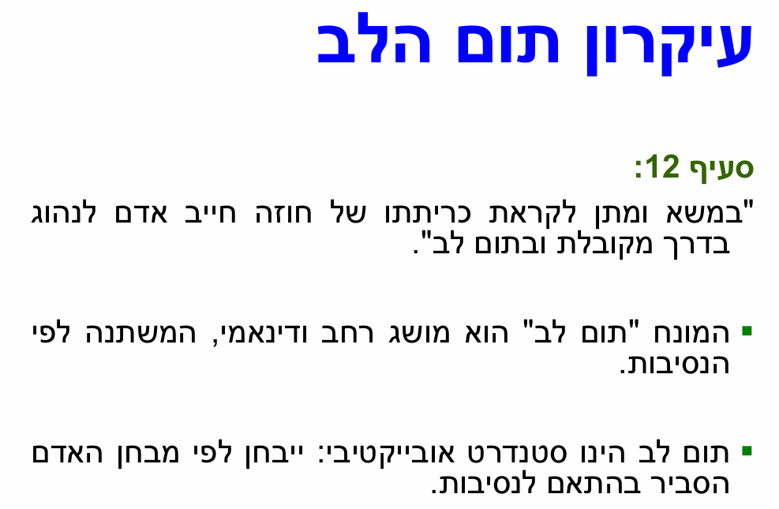
החובה מוטלת על כל מי שמשתתף במשא ומתן – לא משנה אם הוא חלק מהחוזה או אם יש חוזה. איך להתנהל כשמנהלים מו"מ:
- לא לשקר- בשאלה ישירה במו"מ, צריך לתת תשובה אמיתית ולא לשקר.
- לגלות דברים חשובים- מידע שלא מספרים כי לא שאלו אותנו. האם אי גילו שווה חוסר תום לב? לא כל אי גילוי זה חוסר תום לב, קודם כל צריך להגיד שאי גילוי של עובדה מהותית, כלומר נוגעת בלב העסקה. לדוג' במכירת אוטו שהמנוע נדרש בהחלפה, או שהייתה תאונה שפגעה בשלדה- עלינו לומר זאת מיוזמתנו כי זו עובדה מהותית.
אם נמכור דירה ודלת מולנו יש לשכנים כלב חרדתי שבוכה כל הזמן- לא חייבים לדווח על כך , זה מתפקיד הקונה לבדוק.
- צריך להיות שקופים במשא ומתן.
- צריך לפרוש ממשא ומתן כשיש סיבה לגיטימית.
- כשנכנסים למו"מ מבלי שיש כוונה למכור או להתקדם לחוזה. והכי קשה להוכיח זאת.

להלן פירוט לגבי הדוגמאות שניתנו בכיתה לכל אחד מהסעיפים:
- לא לשקר – כששואלים שאלה ישירה, חייבים לענות אמת
הדוגמה מהשיעור:אם במהלך המו״מ הצד השני שואל אותך ישירות האם עומד להיות כביש ליד הנכס – צריך לענות את האמת. אם כן - להגיד כן; אם לא יודעים - להגיד שלא יודעים- אסור לשקר.
כלל: שאלה ישירה + מידע רלוונטי שיש לך = חובה לענות אמת.
לא מתחמקים ולא מוסרים תשובה שקרית.

- לגלות מידע מהותי – גם אם לא שאלו
לא כל אי-גילוי הוא חוסר תום לב. החובה לגלות מיוזמתנו קיימת בעיקר כאשר מדובר בעובדה מהותית – עובדה שנוגעת בלב העסקה.
דוגמה 1 – מכירת רכב, המוכר יודע:
שהמנוע עומד להידרש להחלפה או שהרכב עבר תאונה שפגעה בשלדה.
גם אם הקונה לא שאל, צריך לגלות זאת מיוזמת המוכר, משום שמדובר במידע מהותי שנוגע ישירות לעסקה.
דוגמה 2 – כלב חרדתי אצל השכנים
לפי הדוגמה, אין חובה לגלות זאת, משום שזה לא מידע שנוגע לליבת העסקה, ובמקרה כזה הקונה יכול לבדוק את סביבת הנכס בעצמו.

דוגמה 3 – ספקטור וצרפתי
זו הדוגמה החשובה ביותר של לגבי אי-גילוי של עובדה מהותית:
ספקטור מחזיק מגרש ורוצה לעשות עסקת קומבינציה עם קבלן. הוא יודע שקיימת אפשרות שהעירייה תפקיע שליש מהמגרש לצורכי ציבור. המידע הזה משפיע ישירות על אפשרויות הבנייה ועל שווי העסקה. הקבלן צרפתי מגיע ומנהל איתו מו״מ, אבל ספקטור לא מגלה לו את המידע. צרפתי מתקשר בעסקה ורק לאחר מכן מגלה את הבעיה.
מה לומדים מזה?
כאשר מדובר בעובדה שיורדת לשורש העסקה ובמיוחד כאשר הצד יודע אותה בוודאות – קיימת ציפייה שיגלה אותה גם אם הצד השני לא שאל.
דוגמה 4 – הדירות בטבריה
בניין שנמכר ולאחר כארבעה חודשים התחילו חפירות לבניין מולו. הדיירים תבעו, משום שהמידע על הבנייה העתידית השפיע באופן משמעותי על מה שהם קיבלו בפועל.
הפסיקה בנושא אינה פשוטה והיו דעות שונות של השופטים, לכן למבחן כדאי לזכור את העיקרון: עובדה מהותית הידועה לצד - במיוחד כאשר היא נוגעת בליבת העסקה עשויה ליצור חובת גילוי.

- שקיפות במשא ומתן
דוגמה – ניהול מו״מ עם כמה קונים במקביל: האם מותר למוכר לנהל משא ומתן עם כמה אנשים במקביל? כן, עקרונית מותר.
אבל ככל שהמו״מ מתקדם ונעשה רציני יותר, צריך לנהוג בשקיפות כלפי הצד השני. למשל, אם יש קונה שנמצאים איתו במו״מ מתקדם ובמקביל מגיע קונה אחר שמציע מחיר גבוה יותר – אי אפשר פשוט להעמיד פנים שאין מו״מ אחר. אפשר להמשיך להראות את הדירה לקונים נוספים, אבל צריך לפעול בתום לב ובשקיפות לגבי מצב המו״מ.
כלל:
ניהול מו״מ במקביל ≠ חוסר תום לב כשלעצמו.
הבעיה מתחילה כאשר ההתנהלות אינה שקופה או כאשר יוצרים אצל הצד השני מצג מטעה.

- פרישה ממשא ומתן – צריכה להיות סיבה לגיטימית
דוגמה – מו״מ מתקדם ופרישה ברגע האחרון, מצב שבו שני הצדדים כבר נמצאים במשא ומתן מאוד מתקדם, ואז אחד הצדדים רוצה לפרוש. עצם הפרישה אינה אסורה, גם אם עדיין אין חוזה. אבל ככל שהמו״מ מתקדם יותר, אי אפשר פשוט להיעלם או להגיד פתאום: ״לא מתאים לי״ בלי הסבר. צריך שתהיה סיבה לגיטימית וברורה.
דוגמה לסיבה לגיטימית:
- סיבה עסקית, אין מימון
- התברר שאין אפשרות לעמוד בעסקה מבחינה כלכלית.
כלל:
פרישה כשלעצמה ≠ חוסר תום לב.
פרישה ממו״מ מתקדם ללא סיבה לגיטימית - עלולה להיחשב חוסר תום לב.

- להיכנס למו״מ בלי כוונה אמיתית להתקדם – הכי קשה להוכחה
דוגמת המכרז – חברת הבנייה ו״קל בניין״- זו הדוגמה שהכי קשה להוכחה.
נערך מכרז ובו השתתפו שישה קבלנים. אחד הקבלנים, קל בניין, נתן את ההצעה הטובה ביותר ולכן זכה. לאחר הזכייה הוא ציפה להתקדם לחתימה.
אבל בפועל החברה:
- משכה אותו שוב ושוב
- ביקשה ממנו לשפר את התנאים
- ניהלה איתו מו״מ כאילו היא מתכוונת להתקשר איתו
ובסופו של דבר התברר שהיא בכלל התקשרה עם קבלן אחר שלא השתתף במכרז.
הבעיה החמורה הייתה שלפי העובדות שנלמדו, מלכתחילה לא הייתה כוונה אמיתית להתקשר עם הזוכה. המטרה הייתה להשתמש במכרז כדי לברר מה המחיר הנמוך ביותר שאפשר לקבל, ואז להתקשר עם קבלן אחר. בית המשפט קבע שהיה כאן חוסר תום לב.
כלל: מותר להיכנס למו״מ כדי לבדוק אפשרויות ולבחון תנאים.
אבל אם אדם נכנס למו״מ כאשר מלכתחילה אין לו כוונה אמיתית להתקשר, ורק משתמש בצד השני כדי להשיג מידע/מחיר/יתרון – זו התנהגות שעלולה להיחשב חוסר תום לב.

הנטל המוגבר על הצד החזק!
בנוסף לטיב המידע, הנטל המוגבר לחובת גילוי מוטל על הצד החזק או המקצועי יותר בעסקה. ככל שאחד הצדדים הוא בעל מקצוע מומחה או דמות חזקה ומבוססת יותר ביחס לצד השני, כך גדלה החובה המוטלת עליו לגלות פרטים מהותיים ולנהוג בשקיפות מרבית במהלך המשא ומתן.

פירוט פסק דין ספקטור נגד צרפתי וסוגיית אי-הגילוי
פרשת ספקטור נגד צרפתי מהווה אבן דרך מרכזית בדיני חובת הגילוי ובחובת תום לב במשא ומתן. המקרה עסק בבעל מגרש בשם ספקטור, אשר לא היה קבלן אלא אדם פרטי שחפץ בעסקת קומבינציה, מול קבלן בנייה מקצועי ומנוסה בשם צרפתי שבנה חלק נכבד מראשון לציון באותה תקופה. טרם חתימת ההסכם, התברר כי העירייה תכננה הפקעה של שליש מן המגרש לצרכי ציבור, עובדה משמעותית אשר טרם קיבלה ביטוי ברישום רשמי בטאבו אך צומצמה בגינה אפשרות הבנייה בפועל. ספקטור לא גילה לצרפתי על דבר ההפקעה המתוכננת והקבלן גילה זאת רק בדיעבד לאחר ההתקשרות, כאשר ניסה לקדם את היתרי הבנייה.
שאלה מרכזית שעמדה בפני בית המשפט העליון הייתה האם אי-גילוי של עובדה מהותית מעין זו מצד המוכר עולה כדי חוסר תום לב במשא ומתן, בפרט כאשר הצד השני הוא קבלן חזק ומקצועי ששמרו עליו חובות בדיקה עצמית. דעות השופטים בתיק היו חלוקות: שופט אחד סבר כי מדובר בחוסר תום לב ברור משום שמדובר בעובדה מהותית שיורדת לשורש העסקה ויש לחשוף אותה ללא קשר לזהות הצד השני, בעוד ששופטים אחרים סברו כי בשל מעמדו הרם של הקבלן ומיומנותו, ניתן היה לצפות שיברר את מצב התכנון בעצמו.
בצד חובת הגילוי ההולכת ומתחזקת, עומד מסורתית כלל יזהר הקונה (Caveat emptor), המדגיש את חשיבות הבדיקה העצמית של הנכס ואת האחריות המוטלת על הרוכש שלא לסמוך בעיניים עצומות על הצד השני. פסיקה מאוחרת יותר ויותר נוטה לגישה מחמירה המטילה חובת גילוי ודאית על עובדות מהותיות, ומחייבת את הצדדים לגלות מידע מהותי הידוע להם בוודאות, ללא תלות בחוזקו או במקצועיותו של הצד השני לעסקה.
כשאנו במו"מ מתקדם גם פרישה צריכה להיות בתום לב, צריכה להיאחז בסיבה לגיטימית וטובה. לא ניתן לזרוק את הכל, צריכה להיות סיבה לגיטימית.
ניהול משא ומתן במקביל ופרישה ממנו
מותר לנהל משא ומתן במקביל מול מספר גורמים, ובלבד שמתקיימת התקדמות ממשית ושקיפות מול הצדדים. הצגת מצג לפיו מתקקדמים ברצינות עם צד מסוים אינה שוללת לחלוטין את עצם ניהול המגעים המקבילים, אך מחייבת פעולה עניינית ושמירה על כללי המשחק המקובלים.
פרישה ממו"מ מתקדם ואיסור על מו"מ פיקטיבי
כאשר המשא ומתן מגיע לשלבים מתקדמים מאוד, פרישה ממנו דורשת הצדקה עניינית. פרישה מחייבת סיבה לגיטימית ומותרת לפי עקרונות תום הלב, כגון שינוי בנסיבות העסקיות, קשיי מימון שנוצרו או קבלת הצעה נגדית שלא ניתן לעמוד בה מבחינה כלכלית.
לעומת זאת, חל איסור חמור להיכנס למשא ומתן פיקטיבי שאין מאחוריו כוונה אמיתית להגיע לכריתת חוזה. מצב כזה מתקיים לעיתים כאשר גורמים מפרסמים מכרזים או יוזמים הצעות רק כדי לבחון את תנאי השוק או לאמוד מחירים, מבלי שתהיה כל נכונות אמיתית להתקשר עם הזוכה.
מקרה בוחן והלכת קל בניין
בפרשת חברת הבנייה ברעננה (שכונת לב הפארק), חברה יזמית ערכה מכרז לבחירת קבלן ביצוע שבו השתתפו מספר קבלנים והוצגה הצעה זוכה. למרות זאת, החברה משכה את הקבלן הזוכה באמתלות שונות תוך ניהול מגעים נסתרים ובסופו של דבר התקשרה עם קבלן אחר כלל לא השתתף במכרז. בית המשפט פסק כי עצם קיום המכרז ללא כוונה אמיתית לחתום עם הזוכה מהווה חוסר תום לב במשא ומתן.
במסגרת הלכת קל בניין, הכיר בית המשפט בקיומו של חוסר תום לב גם במכרזים פרטיים כאשר מופרים כללי ההגינות והשקיפות הבסיסיים. התנהלות פסולה מסוג זה חושפת את הצד הפוגע לתשלום פיצויים בגין הנזק שנגרם.

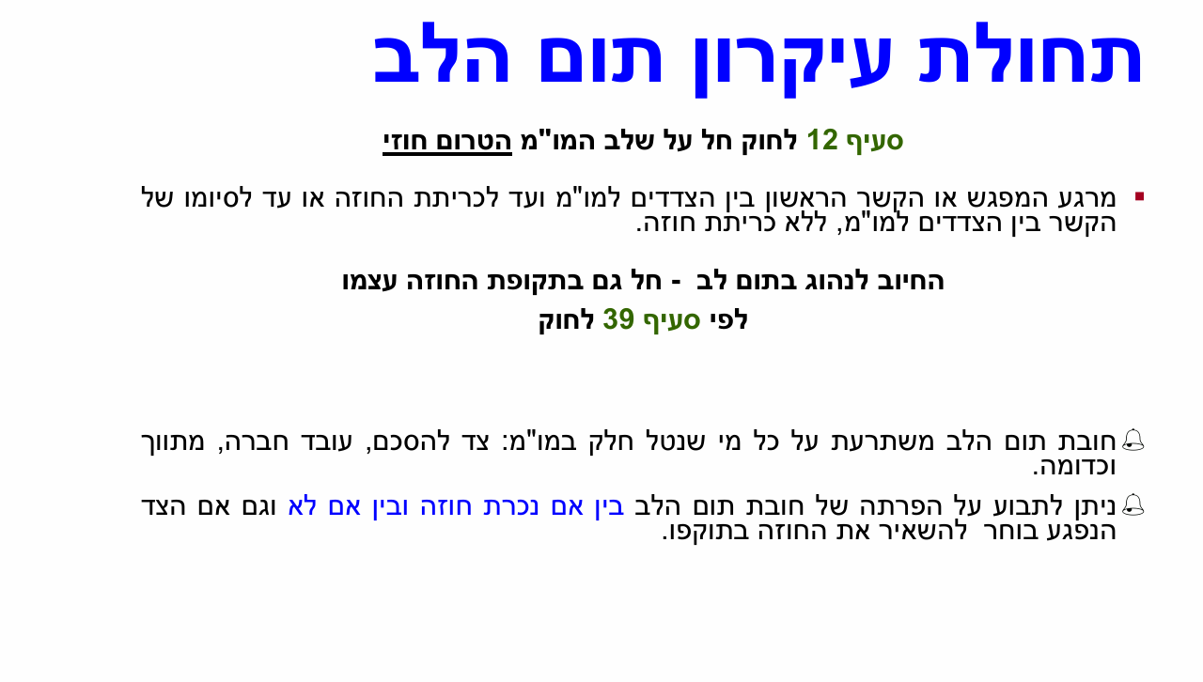
לאחר שהוכח חוסר תום לב- שלב הפיצוי(סעדים/תרופות). יש נטל להוכיח.
סעיף 12 ב'- פיצויים בגין נזק שהוכח. יכולים להיות 2 סוגים של פיצויים-
- שליליים/ הסתמכות- פיצוי על הנזק שנגרם עקב ניהול המו"מ. כלומר בזבזנו זמן וכסף, הפסדנו ימי עבודה, בגין המו"מ. זה שלילי כי הם מחזירים את הכסף על ההוצאות ומחזירים אותנו לאיפה שהיינו לפני תחילת המו"מ. פיצויים שב-90 אחוז מהמקרים מקבלים. לדוג' בקל בניין בי"מ נתן להם פיצויים שליליים, הערך שההשתתפות במכרז הזה מבחינת הכנת ההצעה, בסדר גודל של 35 אש"ח.

- חיוביים/ קיום-פיצוי בגובה מה שהנפגע היה מרוויח אילו העסקה הייתה יוצאת לפועל.
דוגמה – קל בניין: בית המשפט העליון יכול היה לחשב את עלות הבנייה מול המחיר שהוצע ולכן קבע שהרווח הצפוי היה לפחות 500,000 ₪ ופסק סכום זה. הכוונה: מה היית מרוויח אם זה היה יוצא לפועל. יודעים איזו הצעה הציעו ולחשב כמה היה עולה להם לבנות ולחשב את הרווח, בענף הבנייה קל לבצע חישובים לפי מחירונים. האם קל בניין הייתה יכולה לבקש לקיים את החוזה? כן.
תרופות וסעדים בגין הפרת חובת תום הלב (סעיף 12(ב))
הוראת סעיף 12(ב) לחוק החוזים מעגנת את האפשרות לפסוק פיצויים בגין הנזק שנגרם עקב ניהול משא ומתן בחוסר תום לב. הפרת החובה מקימה לצד הנפגע זכות לקבלת סעדים שנועדו לפצות אותו על הפגיעה שחווה בשלב טרום כריתת החוזה. הפסיקה קובעת כי עקב הפרת החובה ניתן לתבוע תרופות שונות, אך קיימת הקפדה מלאה על איסור כפל פיצויים כך שלא ניתן לקבל במקביל גם פיצוי שלילי וגם פיצוי חיובי.

פיצויי הסתמכות (פיצויים שליליים)
פיצויי הסתמכות הם הסעדים הנפוצים ביותר, המוענקים בכשמונים עד תשעים אחוז מהמקרים שבהם מתקבלת תביעה בגין סעיף 12(ב). פיצויים אלו נועדו להחזיר את המצב לקדמותו, כלומר להביא את הנפגע אל הנקודה שבה היה נמצא לולא החל כלל בניהול המשא ומתן. במסגרת זו, הפיצוי מכסה הוצאות ישירות שהוצאו עקב המשא ומתן, כגון שכר טרחת עורך דין, ימי עבודה שאבדו, והוצאות להכנת הצעות ומכרזים. על התובע מוטל הנטל להוכיח בראיות את גובה הנזק שהוצא בפועל וכן חלה עליו החובה לפעול להקטנת הנזק ולא להעצים את הוצאותיו.

פיצויי קיום (פיצויים חיוביים)
פיצויי קיום הם פיצויים שנועדו להעמיד את הצד הנפגע במצב שבו היה אילו החוזה היה נכרת ומקוים במלואו. פיצויים אלו כוללים את הרווח המשוער שהיה צומח לצד הנפגע מהעסקה אילו הושלמה. מבחינה ראייתית, קיים קושי עצום להוכיח פיצויים מסוג זה ברוב המשאים ומתנים, מאחר שהם מתפוצצים בדרך כלל בשלבים מוקדמים טרם גיבוש הרווחים. עם זאת, במקרים חריגים שבהם הנתונים העובדתיים ברורים לחלוטין וניתן לחשב את הרווחים במדויק, כפי שנקבע בהלכת קל בניין, בית המשפט עשוי לפסוק פיצויי קיום שישקפו את הרווח שנמנע מהצד הנפגע.

פסק דין שיכון עובדים נגד זפניק ואכיפה חוזית חריגה

עובדות המקרה ומבצע ההנחות
בשנות השבעים המאוחרות, חברת הבנייה שיכון עובדים יזמה פרויקט נדל"ן גדול ברמת אביב ג' על קרקעות שרכשה. האזור נחשב באותה תקופה לשממון חולות מרוחק, ולכן החברה פרסמה מבצע מכירות מיוחד בן שלושה ימים שהציע הנחה דרמטית של שלושה אחוזים על מחירי הדירות. החברה הציבה אנשי מכירות במשרדים ארעיים ולא צפתה את הביקוש העצום שיוביל להגעת המונים.

התנהלות החברה ומניעת הכניסה לקונים
ביום פתיחת המבצע נוצרו תורים ארוכים של קונים פוטנציאליים שניסו להיכנס אל משרד המכירות הקטן. אחד הראשונים שהצליח להיכנס היה זפניק, אשר בחר דירה והיה מוכן לחתום על זיכרון דברים. אנשי המכירות דרשו ממנו להביא צ'ק בנקאי כפיקדון כדי להשלם את החתימה, אך כאשר חזר עם הצ'ק זמן קצר לאחר מכן, החברה סירבה לאפשר לו ולשאר העומדים בתור להיכנס למשרד בחוסר תום לב מובהק. החברה הבינה את גודל השעה ורצתה לחסום את המבצע כדי למכור את הדירות במחירים גבוהים יותר בהמשך.

הפשרה וסוגיית האכיפה החוזית
זפניק ועשרה קונים נוספים שנותרו בחוץ פנו לייעוץ משפטי ושקלו להגיש תביעה בדרישה לסעד אכיפה בשל הפרת חובת תום הלב במשא ומתן. המשמעות המשפטית היא שבמקרים קיצוניים וחריגים שבהם צד נוהג בחוסר תום לב קיצוני וממלא את תנאי העסקה בלבד למעט חתימה טכנית, ניתן עקרונית לבקש ואף לקבל צו אכיפה שימנע מהחברה למכור את הנכס לאחרים. עם זאת, טרם ההכרעה המשפטית המלאה, זפניק הגיע לפשרה עם החברה לפיה יקבל את הדירה המבוקשת אך בהנחה מופחתת ובתמורה חתם על כתב ויתור לפיו לא יתבע את החברה בעתיד. בית המשפט קבע בהמשך כי אלמלא אותו כתב ויתור והפשרה המוקדמת, היה זכאי לקבל צו אכיפה מלא.

מבט היסטורי ואדריכלי על השכונה ומחירי הנדל"ן
במבט לאחור, הדירות בפרויקט זה אופיינו בתכנון אדריכלי ייחודי לתקופה שכלל שטחים ציבוריים נרחבים וחדרי מזווה ייעודיים שנועדו לקליטת שליחים ישירות מהסופרמרקט. נדל"ן שנרכש אז בעשרות אלפי לירות בודדות הפך ברבות השנים לנכס בשווי מיליונים רבים. תמורות אלו משקפות את השינוי החד במחירי הנדל"ן בישראל ובדפוסי הבנייה העירוניים.

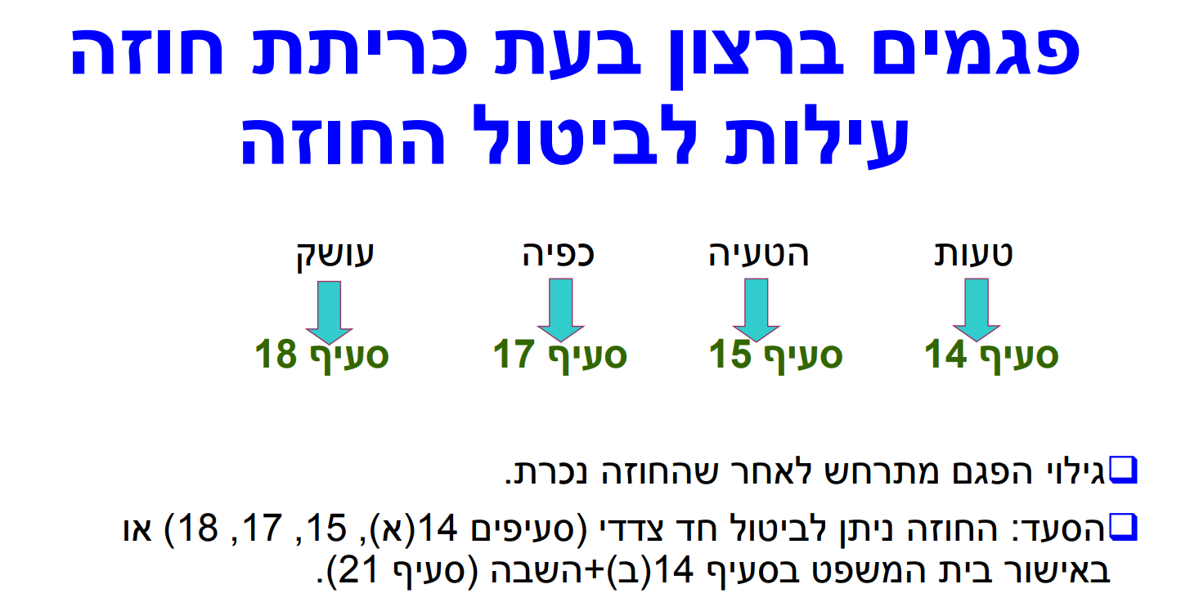

פרק ב' לחוק החוזים, יוצא מנק' מוצא שיש חוזה- הצעה וקיבול.
מה הכוונה לפגמים ברצון?
חוזה הוא מפגש רצונות, האם לאחר שנערך חוזה מגלים שהרצון שלי היה פגום (לא אמיתי), האם מותר לי לבטל את החוזה? פרק ב' טוען שכן. אם שואפים שחוזה ישקף את רצון שני הצדדים והרצון של מישהו היה פגום, למה שנכריח אותו להישאר בחוזה זה. נצטרך להוכיח זאת וזה לא קל, אבל אם נצליח להוכיח, ניתן יהיה לבטל את החוזה ולהחזיר את המצב אחורה. אם במסגרת החוזה ניתן כסף/אוטו/דירה, רוצים שהם יוחזרו ולהיפך יוחזר מה שנתנו לי -השבה הדדית.
זו המטרה של פרק ב'.
אילו פגמים יכולים להיות? ישנם 4 סוגי פגמים:
- טעות- לדוג' קניתי שולחן מבלי שאף אחד הטעה אותי ועבד עליי וחשבתי שזה שולחן עץ מלא ובדיעבד גיליתי שהוא לא עץ מלא (יאפשרו להחזיר בנסיבות מסוימות). טעות יכולה להיגרם לבד או מישהו גם לי לטעות- צריך להוכיח זאת. לא כל טעות נגרמת בשל הטעיה.
- שמישהו עשה לנו הטעיה- זה יכול להיות גם תום לב שייתן פיצויים וגם יכול לבטל את החוזה.
- כפייה- הרצון היה פגום מהרגע הראשון אבל פחדנו, מישהו איים, הפעיל עלינו כח/לחץ. נכנסים לחוזה ונאזור אומץ ונשתחרר רק שהגורם המאיים ייעלם.
- עושק- מצב בו מנצלים מצוקה של מישהו, קשה להוכיח זאת. למשל שעובדים על זקנים. הרבה פעמים מנצלים מצוקה ותנאי החוזה לא כאלו גרועים, אז לא נצליח להוכיח עושק.
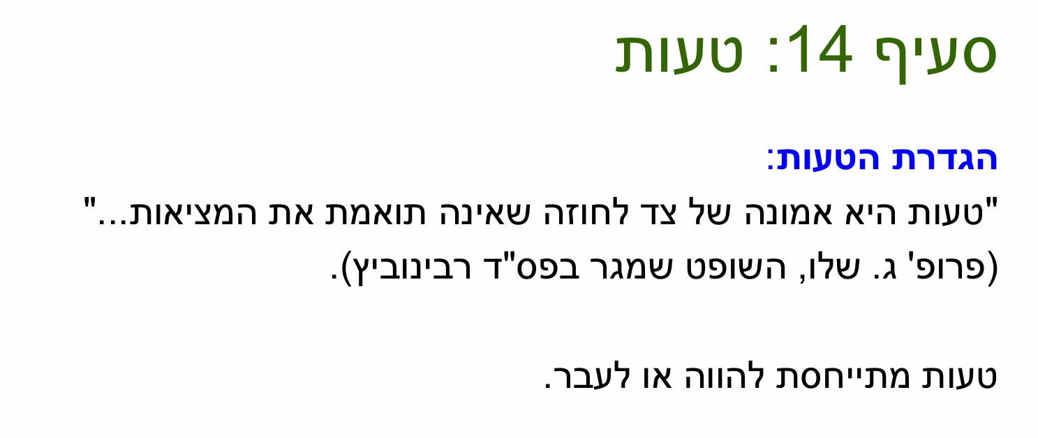
סעיף 14- הגדרת טעות
טעות= תפיסה לא נכונה של המציאות, לא משנה מה הסיבה לכך. לדוג': נניח שנאמר שכיסא יפה כי הוא ירוק והוא אדום- תפיסה לא נכונה של המציאות אם אני לא עיוורת צבעים. זה יכול לקרות גם בדברים יותר משמעותיים. לדוג' קנינו קרקע שחשבנו שהיא לבנייה והיא לחקלאות.
זו הגדרה של טעות עובדתית (יש אופ' להכניס גם הגדרה של טעות בחוק).
השאלה- האם זה כולל טעות בכדאיות העסקה?
- אם קונים קרקע שחושבים שהיא לבנייה ואח"כ התברר שהיא רק לחקלאות- זו טעות לצורך סעיף 14
- אם אני קונה קרקע שאני יודעת שהיא חלקאית ואני חושבת שאשנה לבנייה- זו לא טעות.
ההבדל בין שתי הדוגמאות האלו?
הייתה טעות בכדאיות העסקה בדוג' השנייה, כל פעם שלוקחים סיכון זו טעות בכדאיות העסקה, כשנכנסים לחוזה כל פעם אנחנו לוקחים סט של סיכונים.
לא ניתן להלין על סיכונים שהיינו מודעים להם וזה מצמצם את אפשרויות ההוכחה של טעות.

פגמים ברצון בחוזים: טעות וטעות בכדאיות העסקה (פרק ב')
פרק ב' לחוק החוזים יוצא מנקודת הנחה שחוזים מבוססים על מפגש רצונות אמיתי בין הצדדים. כאשר מתברר בדיעבד כי רצונו של אחד הצדדים היה פגום, החוק מאפשר את ביטול החוזה לצד דרישה לביצוע השבה הדדית של מה שהועבר בין הצדדים במסגרת העסקה. הפרק מונה ארבע עילות מרכזיות לפגמים ברצון: טעות, הטעיה, כפייה ועושק.

עילת הטעות וטעות בכדאיות העסקה
טעות מוגדרת כתפיסה לא נכונה של המציאות, בלי קשר לסיבה שהובילה לכך. דוגמה מובהקת היא רכישת קרקע מתוך מחשבה שהיא מיועדת לבנייה, בעוד שבפועל מדובר בקרקע חקלאית. עם זאת, החוק קובע כלל משפטי נוקשה לפיו טעות בכדאיות העסקה אינה מזכה את הנפגע בביטול החוזה. אי-יכולת זו חלה כאשר הצדדים לוקחים על עצמם סיכון ביודעין, או כאשר אדם טועה בהערכת הרווחיות הכלכלית העתידית של הנכס ולא במצבו העובדתי בעת הכריתה.

הונאות רגשיות וחשיבות הערנות המשפטית
המציאות המודרנית חושפת צרכנים ואזרחים למגוון רב של הונאות רגשיות, עוקצים צרכניים ומניפולציות מורכבות ברשתות החברתיות ובאמצעים דיגיטליים. דוגמאות נפוצות כוללות מתן הסכמות נסתרות לשירותים בתשלום מתמשך, עוקצים טלפוניים ומצגי שווא שונים. מקרים אלו ממחישים את החשיבות העליונה של הערנות המשפטית ואת הקושי המעשי הכרוך בהתמודדות עם פגמים ברצון בזירה המסחרית.
לסיכום, המשפט הישראלי מטיל חובת תום לב מוגברת על כל הצדדים המשתתפים במשא ומתן, בלתי תלוי בקיומו או בכריתתו הסופית של חוזה. חובה זו כוללת איסור שקר, חובת גילוי של עובדות מהותיות, ודרישה לסיבה לגיטימית בעת פרישה מהמו"מ. בהינתן הפרה, נפסקים לרוב פיצויי הסתמכות שליליים, לצד מקרים חריגים שבהם ניתן לפסוק פיצויי קיום או אף אכיפה. לבסוף, מתברר כי חוזה שנכרת בפגם רצון (כגון טעות, הטעיה, כפייה ועושק) מאפשר את ביטולו והשבה הדדית, תוך הבחנה ברורה בין טעות מהותית לבין טעות בכדאיות העסקה שאינה מזכה בביטול.
שיעור 7- 25.8.26
בוחן 8.9.26- היגדים על החומר שלמדנו. לדוג' מתי מציע יכול להתחרט מהצעה.
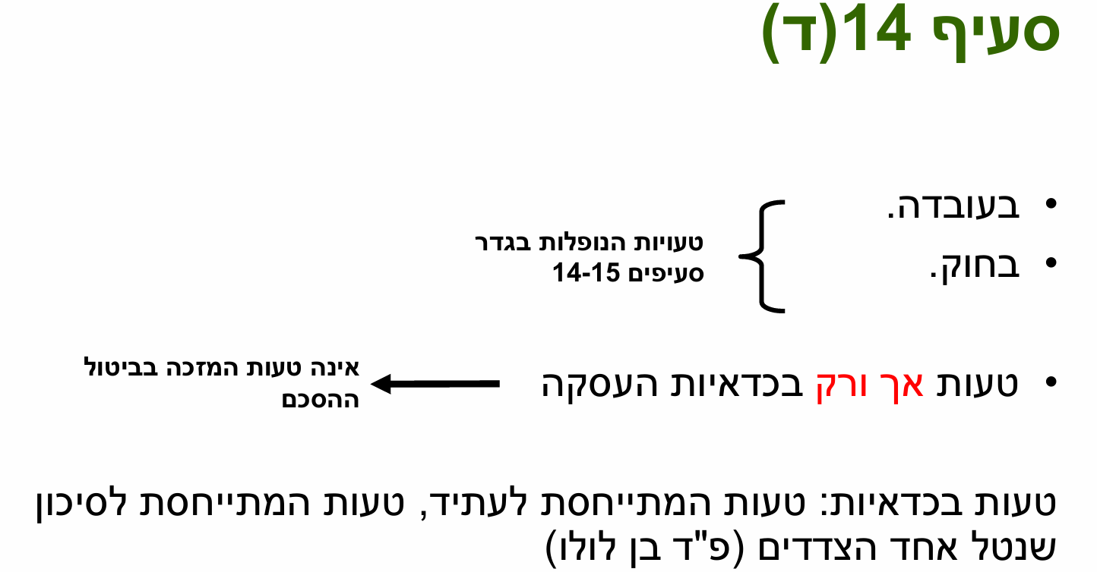
פגמים בחוזה-
חוזה הוא מפגש של רצונות ואם מגלים בדיעבד שרצון אחד הצדדים היה פגום ( לא ידע בזמן אמת או שידע ולא הייתה לו ברירה), לא רוצים להשאיר אותו בחוזה הזה. רוצים לעזור לו לצאת מהחוזה הזה- לבטל וזה לא מספיק ועושים לו השבה- מה שנתת תחזיר.
ישנם 4 פגמים:
- טעות- תפיסה לא נכונה של המציאות – חושבים ששולחן מעץ מלא והוא לא לדוג'. טעות שלנו שנגרמה כי מישהו הטעה אותנו או לא. כל תפיסה לא נכונה של המציאות נופלת לסעיף 14 במילה 'טעות' זה לא אומר שניתן אוטומטית לבטל את החוזה.
מה לא נחשב טעות ולא מאפשר לבטל את החוזה?
טעות שהיא רק בכדאיות העסקה, לא מאפשרת ביטול חוזה.
איך מגדירים טעות בכדאיות?
מוגדרת לפי מבחן הסיכון. כשמישהו לוקח סיכון במודע, אחר כך אם הוא מתממש זו בעיה שלו.
כל חוזה שנכנסים אליו, לוקחים סיכון מסוים וגם הצד השני וזו חלוקה של סיכונים מחושבת, ככל שאנו יותר חלשים, ניקח יותר סיכונים והצד השני יהיה מרוצה יותר.
לדוג' אם אנחנו משקיעים בלרכוש דירה תוך כוונה שמחירי הדירות יעלו אבל לקחתי סיכון כי יכול להיות שירדו וגם המוכר לוקח סיכון.
כשאנו לוקחים סיכון במודע, אנחנו לא יכולים לבוא אח"כ בטענות, ההבחנה היא לא תמיד ברורה, למשל רוכשים קרקע שהיא חלקאית ובונים שהיא תופשר אבל יודעים שהיא חקלאית והיא לא מופשרת בסוף, אז לא ניתן לבטל את העסקה כי הסיכון נלקח במודע.
בדוג' אחרת רוכשים קרקע שמשוכנעים שניתן לבנות עליה ולא ניתן לבנות, לא נלקח סיכון היינו משוכנעים שזה כבר לבנייה ולכן במקרה זה ניתן יהיה לבטל.
דוג' לכדאיות העסקה- לכל טעות יש מחיר.
סיפור 1- פס"ד של הדס בן לולו נגד הדר חברה לביטוח, שכבר לא קיימת היום. הדס הייתה בת 4 שנדרסה בכביש ונפגעה פיזית והגישה תביעה נגד הפוגע וחברת הביטוח, מי שהגיש את התביעה בשמה אלו ההורים בשל גילה. ההורים לא חייבים להגיש את התביעה, היא יכלה להגיש בהגיעה לגיל 28( תק' התיישנות שמדובר בקטין היא גיל 18), ההורים רצו כסף והגישו את התביעה. נדרשה חוו"ד רפואית לגבי הנזק שנגרם, הרופא נתן חו"ד שהתייחסה רק לפגיעה הפיזית בילדה. באותיות גדולות למטה היה כתוב אין בחוו"ד זו בכדי להתייחס לנזק נפשי או עתידי. חברת הביטוח אמרה שאם מגיעים להסדר מקבלים צ'ק, לא ניתן להמשיך את התביעה בעתיד. ההורים יודעים שיכול להיות לילדה נזק נפשי בעתיד ושלקיחת הכסף מסיימת את העסקה, הם חתמו ולקחו את הכסף, לקחו סיכון למעשה. התפתחה לילדה מחלת נפש שהטריגר היה התאונה והילדה אושפזה והמצב החמיר, ההורים פנו לחברת הביטוח וטוענים לטעות שלא ידעו שתהיה מחלת נפש, בי"מ אמר להם שלקחו סיכון והפסידו, חתמו שלא יתבעו גם אם תהיה החמרה.

סיפור 2- מדובר באחים, ארבעה אחים עמיקם ושלוש אחיות, עמיקם שירשו מגרש בת"א ברחוב סלמה, היה שם בית שמוטה ליפול ועיריית ת"א הכריזה עליו כמבנה מסוכן וגידרה אותו. כל אחד מהאחים ירש רבע, יום אחד המתווך מגיע לעמיקם ואומר לו שאם הוא רוצה למכור את הרבע שלו, יש לו קונה, הוא אמר לו את הסכום ואז הוא אמר שיש לו עוד 3 אחיות ואולי הן ירצו לקנות והוא פנה אליהן והן שאלו כמה הוא רוצה עבור הרבע והוא אומר את המחיר שהמתווך אמר והן מסכימות ואומרות שיכין חוזה והוא הלך לעו"ד שיכין חוזה, העו"ד אומר שהסיפור נראה מוזר שהמתווך פנה רק אליו והוא לא רוצה להתעסק בזה ועדיין מעוניין למכור את המגרש עם הבית ההרוס והוא אף דרש לשים בחוזה את הסעיפים שמופיעים בשקף מטה, בכדי שהאחיות לא יבואו אליו בטענות על המבנה שמט ליפול. האחיות חתמו, לאחר שעברו מס' שבועות, כולם גילו שעוד לפני המכירה הזו, האזור שהיה מוגדר כמסחרי הומר לאזור מגורים, ניתן לבנות שם בניין מגורים, עמיקם והאחיות לא ידעו זו רק המתווך ידע, עמיקם טען שלא היה לו רצון אמיתי למכור כי הוא היה בטוח שהאיזור נועד למסחר בלבד ולכן הסכים למכור, טען לטעות לגבי טיב הנכס, האחיות טענו שזו טעות בכדאיות העסקה. בי"מ פסק שזו טעות בכדאיות, הוא אמר כמו שזה הוא לא רק הליקויים במבנה אלא גם התכנונים והוא הפסיד.
מה שצריך להדריך? האם נלקח סיכון או לא!

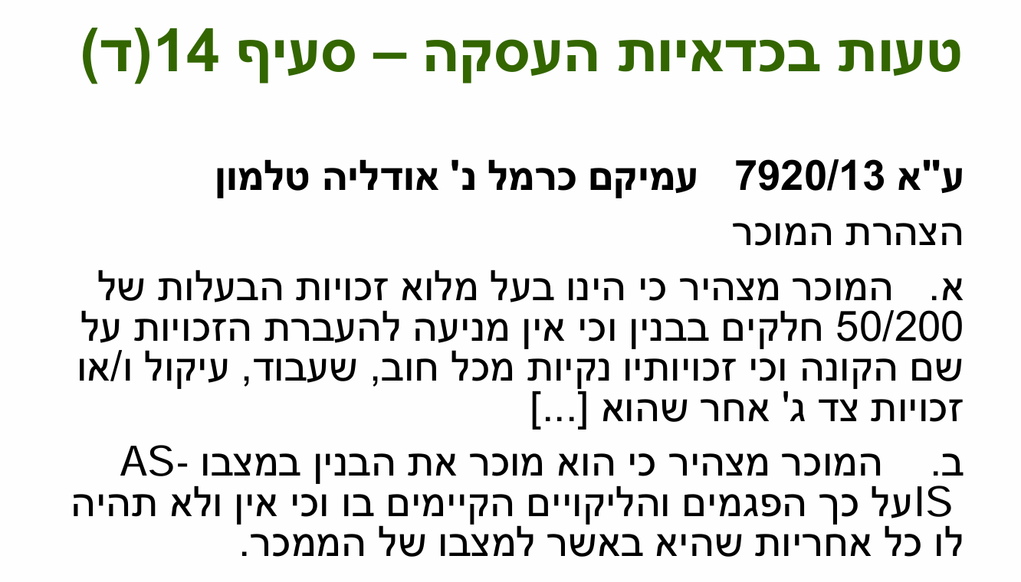
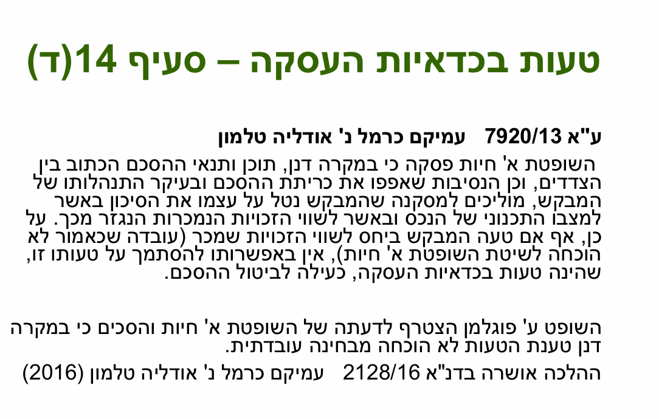

טעות סעיף 14- לשון החוק:
14. (א) מי שהתקשר בחוזה עקב טעות וניתן להניח שלולא הטעות לא היה מתקשר בחוזה והצד השני ידע או היה עליו לדעת על כך, רשאי לבטל את החוזה.
(ב) מי שהתקשר בחוזה עקב טעות וניתן להניח שלולא הטעות לא היה מתקשר בחוזה והצד השני לא ידע ולא היה עליו לדעת על כך, רשאי בית המשפט, לפי בקשת הצד שטעה, לבטל את החוזה, אם ראה שמן הצדק לעשות כן; עשה כן, רשאי בית המשפט לחייב את הצד שטעה בפיצויים בעד הנזק שנגרם לצד השני עקב כריתת החוזה.
(ג) טעות אינה עילה לביטול החוזה לפי סעיף זה, אם ניתן לקיים את החוזה בתיקון הטעות והצד השני הודיע, לפני שבוטל החוזה, שהוא מוכן לעשות כן.
(ד) "טעות", לענין סעיף זה וסעיף 15 - בין בעובדה ובין בחוק, למעט טעות שאינה אלא בכדאיות העסקה.
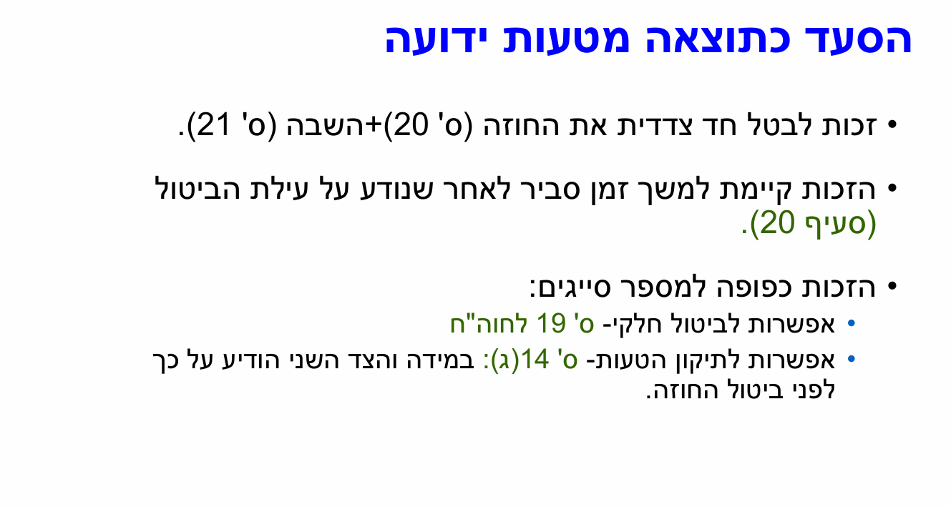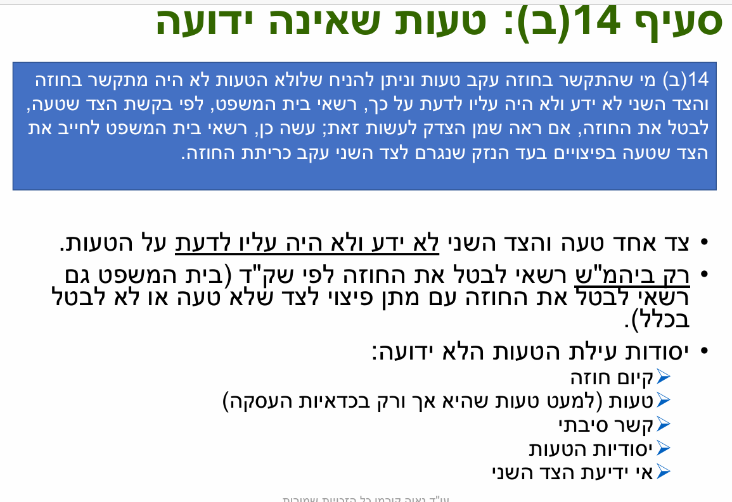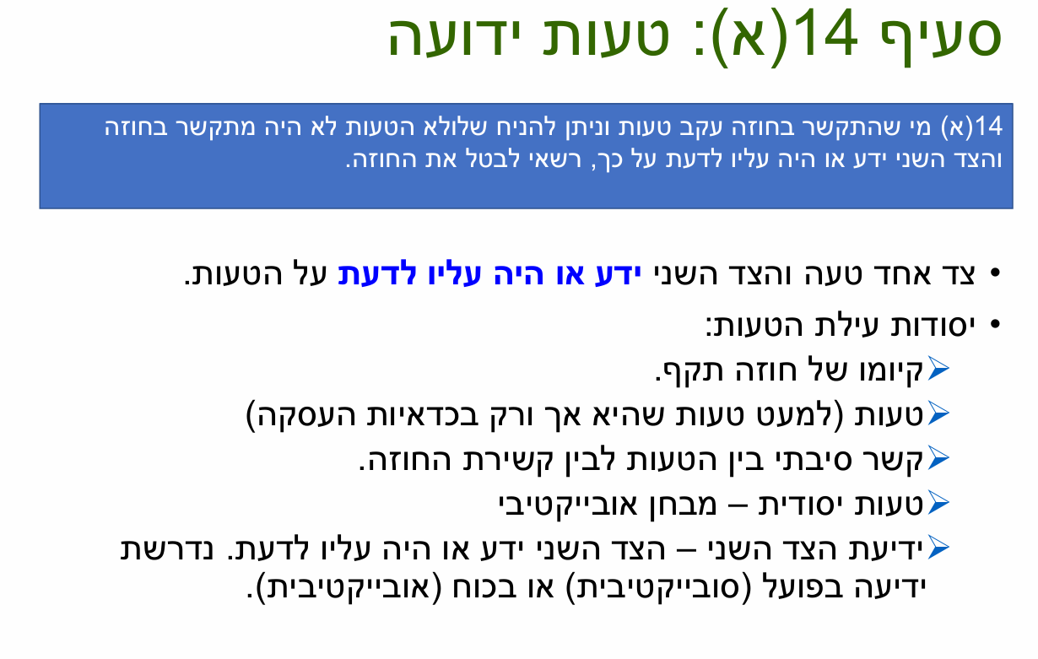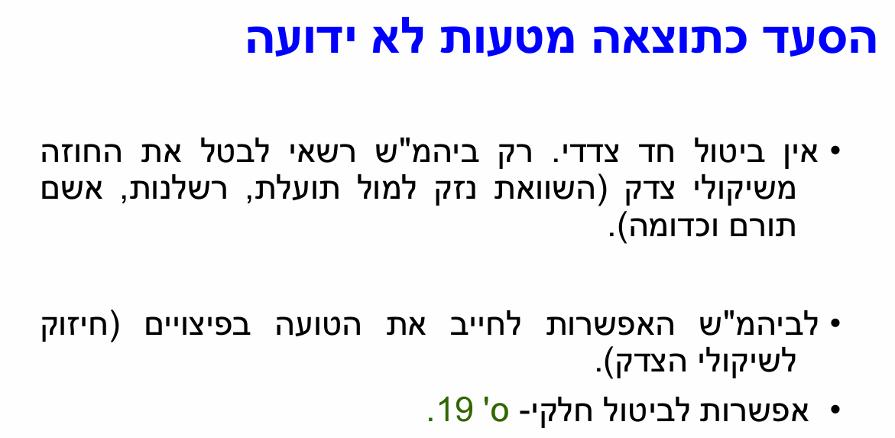
***דברים שצריך להוכיח בשביל טעות? מה נדרש מהטועה בכדי לבטל את החוזה בשל הטעות שלו- (סעיפים 14 א' וב') : במשוף בין שני הסעיפים:
- חוזה
- טעות לא כולל טעות שהיא טעות רק בכדאיות. לכל טעות יש גם מחיר כספי, מחפשים טעויות רק בכדאיות העסקה
- קשר סיבתי בין הטעות לבין החוזה- צריך להוכיח שאם היינו יודעים את מצב הדברים כפי שהוא לא היינו נכנסים לחוזה. מבחן סובייקטיבי, צריך להוכיח בבי"מ.
- הטעות יסודית- לא סתם טעות, לא רק אנחנו לא היינו נכנסים לחוזה, כל אדם סביר לא היה נכנס לחוזה. טעות דרמטית שיורדת לשורש העסקה, לא משהו זניח. מבחן אובייקטיבי- שואלים את האדם הסביר.
ההבדל בין 14 א' לב': 14 א'- ביטול באופן עצמאי, 14 ב'- אין ביטול עצמאי.
לצד 1 הייתה טעות "חשב שהשולחן מעץ מלא"
צד 2- לא הייתה טעות, ידע שהשולחן מעץ מלא- צריך לבדוק מה הוא ידע על הטעות של הצד הראשון. אם הוא ידע על הטעות או היה צריך לדעת, אז זה סעיף 14 א' ואם הוא לא ידע ולא צריך לדעת אז זה 14 ב'. ההבדל בין 14 א' לב', ב14 א' הצד שטעה יכול לבטל באופן עצמאי, לא דרך בית משפט באמצעות הודעה לצד השני. אם הצד השני בעצמו לא ידע, המוכר בחנות לא ידע שהקונה חשב שזה עץ מלא ולא הייתי צריכה לדעת והיה מחיר לא של עץ מלא, זה 14 ב', לא ניתן לבטל את החוזה באופן עצמאי, רק דרך בית המשפט. אם בית משפט יחליט לבטל הוא יכול לתת פיצויים לצד שלא טעה.
שני הסעיפים- 14 א' וב' נגיע לבית משפט, יותר קל להתחיל ב14 א' לבטל לבד.
תיתכן סיטואציה שבה שני הצדדים טועים את אותה טעות, באודליה ועמיקם אם לא היה הסעיף בחוזה של השארת המבנה כמו שהוא, שני הצדדים טעו למעשה – מצב של טעות משותפת שהוא לפי 14 ב'.
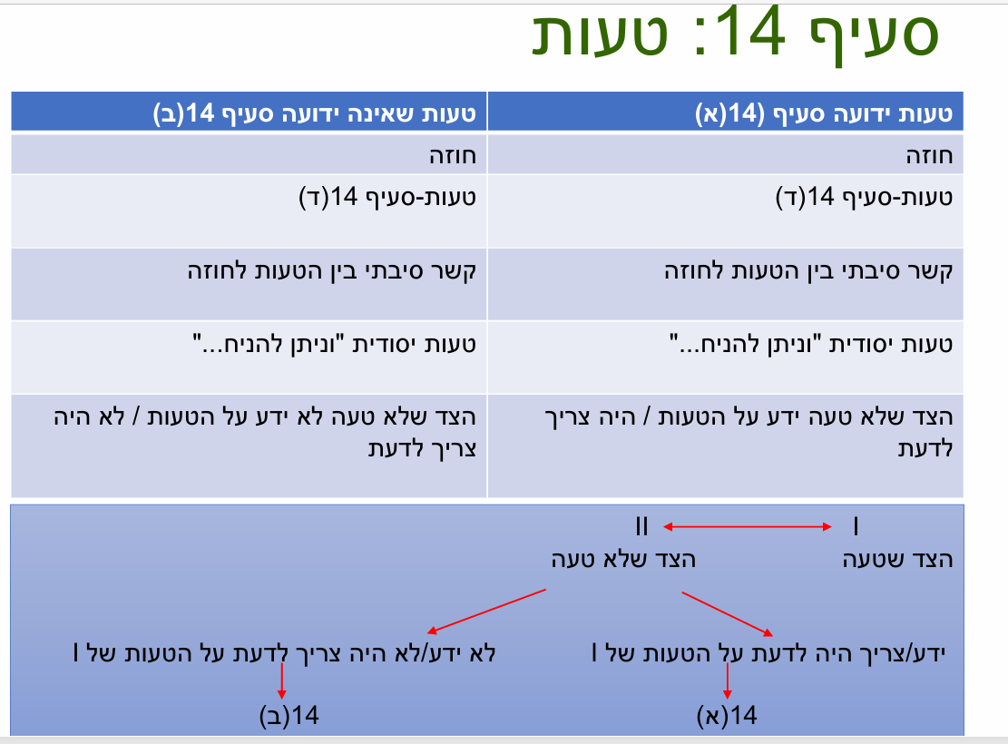
דוג' נוספת:
פס"ד זהבה כנען נ' ממשלת ארה"ב, לזהבה הייתה חנות בשוק הפשפשים ויום אחד הגיע לשם אישה עם טנדר שכל התכולה בו הייתה למכירה, היו שם שני ציורים עם מסגרת מרשימה והיא אמרה למוכרת שהיא רוצה רק את המסגרת והיא ענתה שהיא לא יכולה למכור ללא התמונות והיא מכרה לה ב250 וזהבה שמה אותן בחנות, זהבה פירקה את המסגרות והקרטון התפרק והייתה עוד תמיכה לתמונה ובה יש חותמת באדום מוזהב של הממשל הפדרלי בארה"ב. הם לקחו את התמונות למשטרה, לקחו את התמונות למומחה אומנות ואלו שני ציורים שנעלמו לפני 8 שנים, הם הושאלו למוזיאון בארה"ב לתצוגה ושמו חותמת שאם ייגנב ארה"ב תשלם, הם נשלחו חזרה לישראל ולא הגיעו ליעד, ממשל ארה"ב שילמה 150 אלף דולר על 2 התמונות, זהבה טוענת שהתמונות שלה וממשלת ארה"ב טוענת שהן שלה כי היא שילמה לגלריה, זהבה טוענת שלא ידעה וקנתה בשוק, זה הגיע לבי"מ והוא פסק בשל תקנת השוק- אם קונים משהו בשוק ואנחנו תמימים ולא יודעים דבר ומשלמים מחיר ריאלי אז זה שלך, במקרה הז בי"מ אמר שזהבה הייתה תמימה אבל המחיר לא ריאלי ולכן זה שייך לארה"ב, חוץ מזה אפשר לטפל בזה במסגרת סעיף 14 ב',
המוכר לא ידע שזה שווה וגם זהבה לא ידעה, טעות משותפת ובי"מ יכול לבטל את החוזה כי זה צודק והיא תקבל פיצויים, 250 ₪ והוצאות משפט. היא ערערה לעליון והפסידה. זה לקח 18 שנה והיא הפסידה.
אם ממשלת ארה"ב הייתה תובעת בארה"ב ולא בישראל היא הייתה מפסידה, אם קונים משהו בשוק הוא שלנו.
סעיף 14 ג'
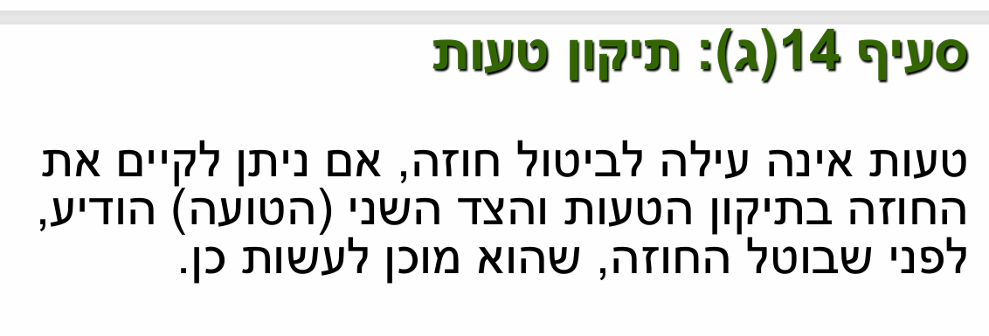
אם אפשר לתקן את הטעות- עדיף לתקן. חוזים עדיף לקיים.
לפי סעיף 14 ג': לא תמיד ניתן לתקן את הטעות "הכיסא לא יכול להפוך לעץ מלא". נותן את התוצ' הטובה ביותר, בלבד שתפסנו את זה בזמן- לפני שבוטל החוזה.

בהנחה שבוטל החוזה לאחר שהוכח הכל:
14 א'- נדרש לשלול הודעה, מומלץ שתהיה בכתב בכדי שנוכל להוכיח. הביטול צריך להיות טווח זמן סביר.
סעיף 20- מחייב לשלוח הודעה תוך זמן סביר מגילוי הפגם.
סעיף 21- השבה פיזית אלא אם היא בלתי אפשרית או בלתי סבירה. אם בלתי אפשרית, או בלתי סבירה מחזירים שווי.
כשמבטלים חוזה, מבקשים השבה- סעיף 21- כל צד מחזיר לשני מה שהוא קיבל ממנו פיזית.
מה קורה אם בינתיים קרה נזק לרכוש- אם ההשבה בלתי אפשרית או בלתי סבירה, מחזירים את השווי.
סעיף 19-חוזה שניתן להפרדה לחלקים, לדוג' קונים ספה שחושבים שהיא עור, שולחן ומזנון זה חוזה שניתן להפרדה למול המחירים של כל פריט וגילינו שהספה לא מעור.
אם הטעות מתייחסת רק לחלק מהחוזה, ניתן לבטל את החלק היחסי, להחזיר את הספה ולקבל את הכסף אלא אם נוכל להוכיח שלא היינו קונים את הספה בלי השולחן והמזנון, למרות שלא טעינו לגבי השולחן והמזנון עדיין ניתן יהיה לבטל.
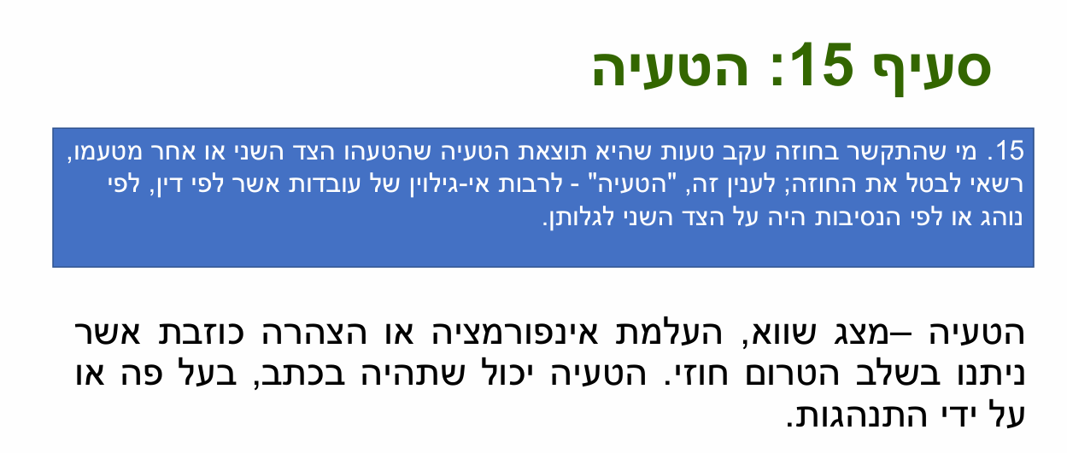
סעיף 15- הטעיה תמיד תבוא עם טעות, בהטעיה מישהו גורם לנו לטעות וטעות לא תמיד באה עם הטעיה, לפעמים טועים לבד.
הטעיה יכולה לבוא עם חוסר תום לב אבל לא תמיד.
דבר ראשון צריך להוכיח חוזה. דבר שני צריך להוכיח שהייתה הטעיה (אקטיבית/פאסיבית) וצריך שהטעעיה זו תגרום לטעות (לא בכדאיות העסקה), צריך להוכיח קשר סיבתי בין ההטעיה לחוזה כלומר אם משיהו הטעה אותנו וגרם לטעות ובגללה נכנסו לחוזה. הכללים מצטברים.
בסעיף 14 לא חייבת להיות הטעיה, בסעיף 14 הייתה צריכה להיות טעות יסודית וב15 לא, סעיף 15 רחב יותר מצד אחד ומצד שני יש בו אלמנט של אשמה כי מישהו הטעה אותנו.

הטעייה אקטיבית- כשמישהו נותן לנו מידע לא נכון, מידע שגוי לא תמיד בכוונה. סיטואציה שאדם מוסר מידע לא נכון כי הוא לא יודע. מה שהופך את ההטעיה לאקטיבית היא מסירת המידע הלא נכון. לא תמיד מגיעה עם חוסר תום לב.
הטעיה פאסיבית- אין מסירת מידע, מישהו יודע משהו חשוב והוא לא אומר אותו. אי גילוי שיש חובה לגלות ( מדובר בחוסר תום לב). צריך למסור מידע בשל עקרון התום לב.

*** אם הוטענו וחושבים שנצליח להוכיח את היסודות שסקרנו, לא צריך בי"מ, ניתן לבטל באופן עצמאי, לפי סעיף 20, שולחים הודעה תוך זמן סביר, נרצה גם השבה פיזית אבל אם היא בלתי סבירה, נקבל שווי.
אם הטעו אותנו לגבי חלק מהחוזה, נוכל לבטל רק חלק, אלא נוכיח שהכל היה כמקשה אחת ניתן יהיה לבטל את הכל. סעיפים 19, 20, 21 פועלים אותו דבר. הם לא חלים רק על סעיף 14 ב' כי לפיו צריך ללכת לבית משפט.
שיעור שמיני-מ 1.9.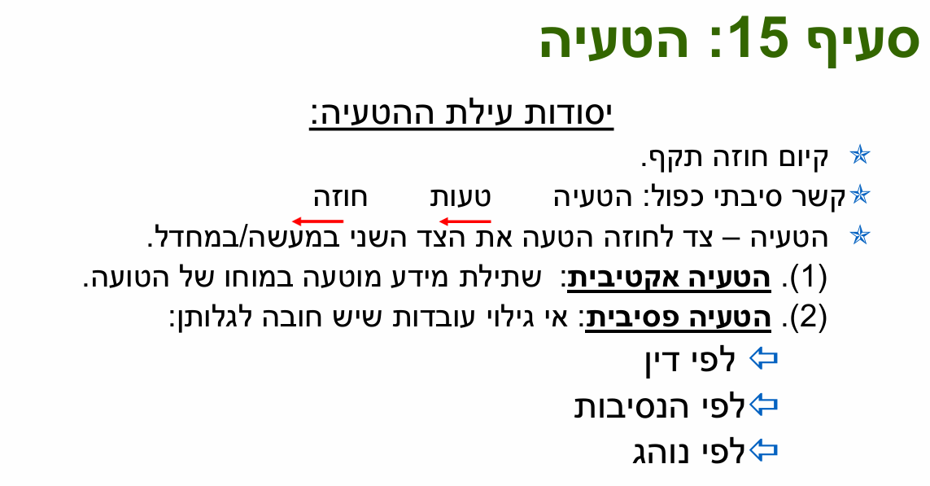

שיעור שמיני- 1.9.26
טעות סופר- טעות שנפלה בחוזה כתוב (טעו בתאריך, בתעודת זהות). היא לא מבטלת חוזה, צריך לתקן את החוזה לפי מה שהצדדים התכוונו.
כשיש מישהו לא הוגן- מתחילה הצרה וצריך ללכת לבי"מ שיקבע זאת לפי מבחן הסבירות, הנסיבות, מה הגיוני שיהיה.
סעיף 16
נתקלים בטעות זו הרבה אבל זה לא מגיע לבי"מ כי רוב הצדדים בסדר.

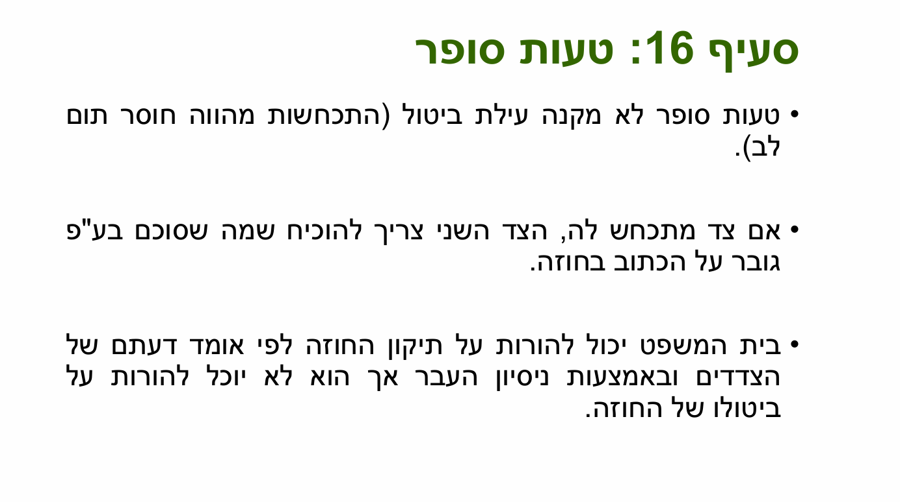

פתרון קייס עם הטעיה וחוסר תום לב

סעיף 14
- חוזה
- טעות(למעט בכדאיות)
- קש"ס בין הטענות לחוסה
- טעות יסודית
- האם צד ג' ידע או היה צריך לדעת- במידה וכן- ס' 4 א', לא- ס' 4 ב'- ביטול דין בי"מ
הטעיה סעיף 15
- חוזה
- הטעיה- אקטיבית, פסיבית
- טעות- למעט בכדאיות של העסקה
- קש"ס בין ההטעיה לחוזה
- ביטול עצמאי
המקרה של מוטי-
מוטי, מנכ"ל של חברה גדולה, בשנות השלושים לחייו, סובל מהתקרחות מגיל צעיר. בשיטוטו באינטרנט הוא נתקל בפרסומת הבאה:

"חדש במכון הישראלי לבריאות השיער!!! השתלת שיער טבעי בטכניקה חדשה וייחודית, הכוללת השתלת זקיקי שיער הנלקחים מצידו האחורי של הראש. השיטה מונעת תופעות לוואי, צלקות, ומאפשרת למטופל תפקוד מלא במהלך הטיפולים".

מוטי שהתרשם מכך שיוכל לתפקד כרגיל במהלך הטיפולים, שכן אינו יכול להעדר מעבודתו, הגיע למכון. לאחר בדיקת רופא, הוצעה לו תוכנית טיפול מפורטת. על פי התוכנית, הטיפול המוצע אמור להסתיים תוך 6 חודשים, ומחירו 45,000 ש"ח. מוטי אמר כי הוא מעוניין בטיפול ובתנאי שיפרסו לו את הסכום ל- 5 תשלומים לפחות. מזכירת המכון הסכימה ומוטי הסדיר את התשלומים. כבר לאחר הטיפול הראשון סבל מוטי מכאבים עזים, נפיחות ודימומים אשר ריתקו אותו למיטתו. במצב דברים זה, מוטי אינו מעוניין להמשיך בטיפול. הוא פנה למכון ודרש להפסיק את הטיפולים ולקבל את כספו בחזרה. התברר כי מדובר בתופעת לוואי ידועה.

דונו בסוגיות המתעוררות מהאירוע בהתייחס לחוק החוזים הכללי.
בכדי לבטל צריך להוכיח שיש חוזה- האם המודעה היא הצעה?
זו פרסומת, לא ניתן להגיד לה כן, זו הזמנה להתעניין ולשאול שאלות.
יש פה פנייה ואולי גמירת דעת(רצינות) אבל אין מסוימות (פרטים שנוכל להגיד להם כן – לא יודעים כמה עולה ומה המשך).
זו לא הצעה לפי סעיף 2, אין מסוימות, לא ניתן להגיד לזה כן.
מוטי הלך למכון ונבדק ע"י רופא שהציע לו תכנית טיפול מפורטת- זו הצעה! יש פה פנייה אישית אליו, יש גמירת דעת- רופא בודק אותו ומשקיעים בו, יש פה מסוימות- יש מחיר וזמן.
בכדי שיהיה חוזה צריך קיבול- מוטי אמר שהוא מעוניין אבל תפרסו לי לחמישה תשלומים, אין קיבול לפי סעיף 5, יש הצעה חדשה לפי סעיף 11.
מזכירת המכון הסכימה והוא הסדיר את התשלום- יש חוזה.
מוטי ביקש לבטל את החוזה כי יש פער, הוא חשב שהמציאות תהיה טובה לאחר הטיפול והמציאות שכואב לו והוא לא מתפקד.
***אפשר לנתח את המקרה גם לפי סעיף 14 וגם לי סעיף 15 ולהגיע לאותה תוצאה:
ניתוח לפי הטעיה- סעיף 15
בשל הטעיה לפי סעיף 15, חוזה קיים, יש פה הטעיה (אקטיבית- מסירת מידע לא נכון, פסיבי- מישהו לא מספר לך) פה יש גם אקטיבית וגם פאסיבית.
ניתן לקבל שתי טענות במקרה זה:
- הטעיה פאסיבית- כשבנו לו את תכנית הטיפול נק' המוצא שלא אמרו לו אחרת(כי לא כתוב דבר על כך)- הסתירו ממנו מידע שהם ידעו.
- הטעיה אקטיבית- ע"ס ההודעה שמוסרת מידע שגוי ובגללה הוא הגיע לטיפול.
האם הטעיה זו גרמה לטעות? כן, מוטי חשב שלא יכאב לו ושיוכל להמשיך לתפקד.
האם יש קשר סיבתי בין ההטעיה לחוזה? אם הוא היה יודע שזה עושה כאלו כאבים, הוא לא היה נכנס לזה.
הוכחנו את כל יסודות סעיף 15- זה נותן למוטי אופציה לבטל את החוזה וניתן לבקש השבה, להחזיר את מה ששילם(לפי מס' התשלומים שהספיק להעביר). הוא גם צריך להחזיר להם(זקיקים שהושתלו לו) אז יחשבו את השווי, הוא לא יקבל את כל הכסף כי משהו בוצע( זו השבה בלתי סבירה).
ניתוח לפי טעות- סעיף 14
חוזה יש, טעות הוכחנו שיש
קש"ס בין הטעות יש.
האם זו טעות יסודית? האם אדם סביר שחשב שלא יכאב לו היה נכנס לחוזה אם היה יודע על התופעות לוואי- כן
האם צד ג' ידע? כן, בעלי המקצוע היו לכל הפחות צריכים לדעת
סעיף 14 א'- ניתן לקבל ביטול והשבה כמו קודם.
השאלה הנשאלת? למה צריך 14 ו-15?
כי היסודות הם לא אותו דבר.
לאחר שעשינו את הכל ניתן להוסיף גם חוסר תום לב, כי מקבלים מכך פיצויים.

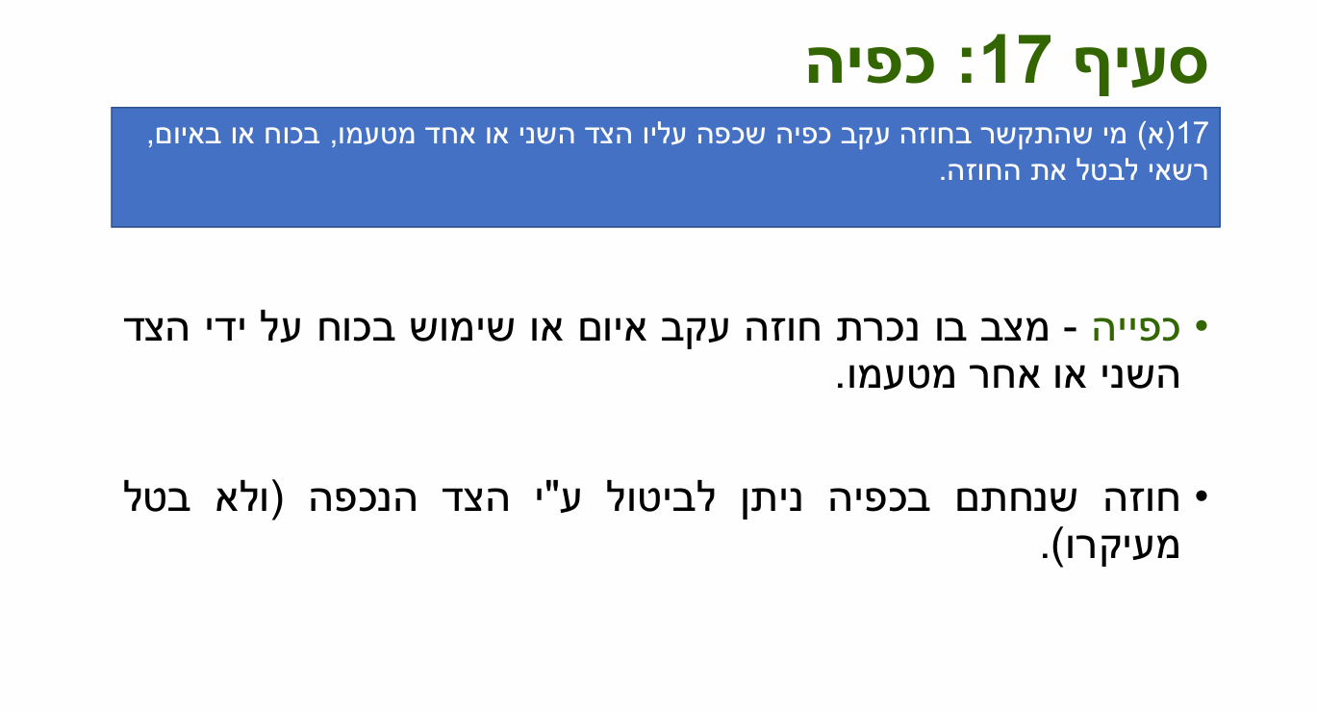
סעיף 17:כפייה-
נניח שיש עסק שעובד טוב ומישהו מגיע לבעלת עסק ואומרים לה שהיא צריכה שמירה והיא לא רוצה ובסוף היא מסכימה כי היא מבינה שזה פרוטקשיין והם חותמים על חוזה שמירה חוקי .
17 א'- מי שהתקשר בחוזה עקב כפייה שכפה עליו הצד השני או האחר מטעמו, בכוח או באיום רשאי לבטל את החוזה.
הסעיף הזה מאפשר לנו לבטל את החוזה.
המציאות שיש צד שמפחד ומבטל את החוזה, לא מצפים שהביטול יהיה תוך זמן סביר, מצפים לבטל את החוזה כשמרגישים שהכפייה פסקה ומרגע זה ייספרו לנו זמן סביר לביטול החוזה בניגוד לטעות או הטעיה שבהן צריך לבטל תוך זמן סביר. בכפייה יודעי שנכנסו לחוזה מתוך פחד ולא פתאום גילינו זאת- מבקשים לבקש ביטול תוך זמן סביר מרגע הפסקת הכפיה.
מה צריך להוכיח בכפיה?
צריך להוכיח חוזה, צריך להוכיח כפיה ע"י הצד השני או מטעמו וצריך להוכיח קש"ס בין הכפיה לחוזה- אם לא היו מאיימים עליי לא הייתי נכנסת לחוזה.
איך מגדירים את המילה כפיה? נדון בכך ע"י פסקי דין. 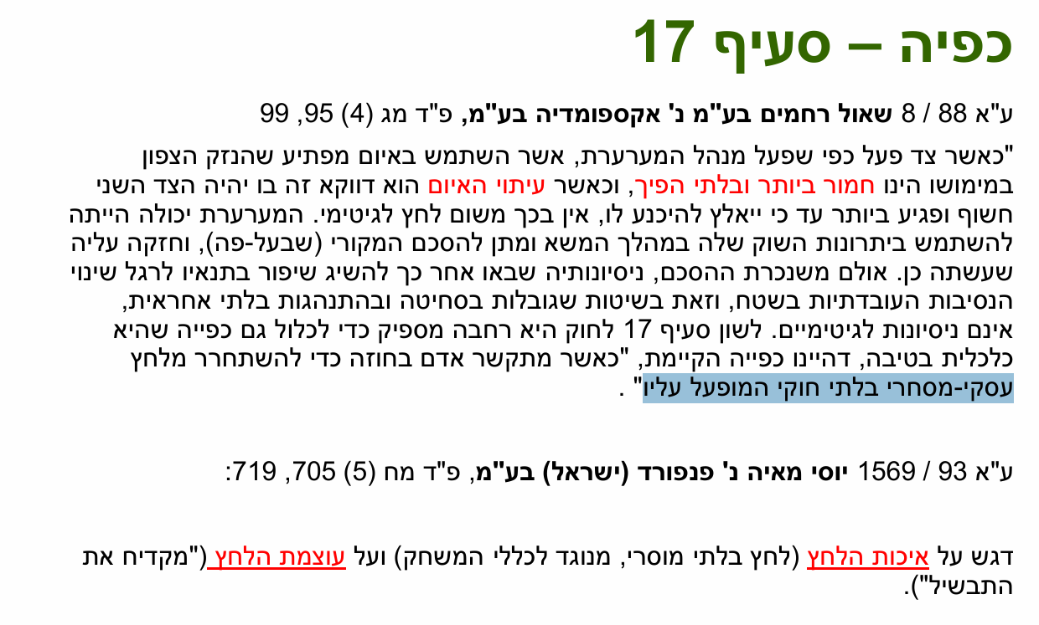
דוג': פס"ד רחמים נגד אקספומדיה
אקספומדיה הייתה בעבר חברה שתחום עיסוקה ארגון ירידים, היא עושה מיזם משותף- מישהו שיש לו שטח, נעשה שם יריד ונתחלק ברווחים.
החברה הגיעה לרחמים שהינו בעל שטח שהוא היה צריך להכשיר את השטח ליריד ( מבחינת תיאורה/גידור) והם ידאגו ליריד- פרסום ושייוק ויחלקו ביניהם את הכסף שירוויחו ועשו חוזה.
מתחיל היריד וכבר ביום הראשון שלו בקושי מגיעים אנשים ורחמים עושה את החישוב שהעסקה פחות כדאית והוא מרים טלפו לאקספומדיה יום למחרת ואומר למנכ"ל שהשטח שלו ואם הוא לא מתחייב לשלם לו 25 אלף דולר, אני סוגר את הגישה לשטח שלי עם מחסום ואף אחד לא ייכנס לשטח- הוא הפעיל לחץ חדש, זה לא היה בתנאי ההסכם.
מה אקספומדיה יכולה לעשות?
נכון שאסור לו לעשות משהו כזה והיא יכולה לתבוע אבל היריד רץ.
אפשר לבקש צו מניעה זמני שימנע ממנו לסגור- העניין שלא תוכל לעשות זאת תוך כמה שעות (תוך יום ולא שעתיים).
אקספומדיה הסכימה לאחר שעשתה את החישוב של הזמנים וכך נוצר חוזה חדש שלפיו היא צריכה לשלם לו 25 אלף דולר וללא חלוקה על הרווחים.
היריד המשיך ונגמר ללא רווחים ואז רחמים הגיע לאקספומדיה וביקש את ה25 אלף דולר והם לא היו מוכנים לשלם לו כי כפה עליהם.
רחמים הגיש נגדם תביעה לבי"מ בדרישה למתן הכסף והם התגוננו בטענת כפיה. הם הרגישו חופשי לומר זאת כי היריד הסתיים והכפיה הסתיימה.
לכפיה מס' אלמנטים. כפיה זו הפעלת לחץ לא לגיטימי. החיים שלנו מלאים בלחצים ורובם לגיטימיים. במקרה הנ"ל היה לחץ לא לגיטימי במקרה הזה כי היה חוזה אחר, שינו אחר כך את כללי המשחק. היה במקרה גם איום לגרום נזק חמור. בנוסף, חשוב שאין אלטרטיבה סבירה קיימת (למשל אי הסכמה לפרוטקשיין).
כפיה- ס' 17 א':
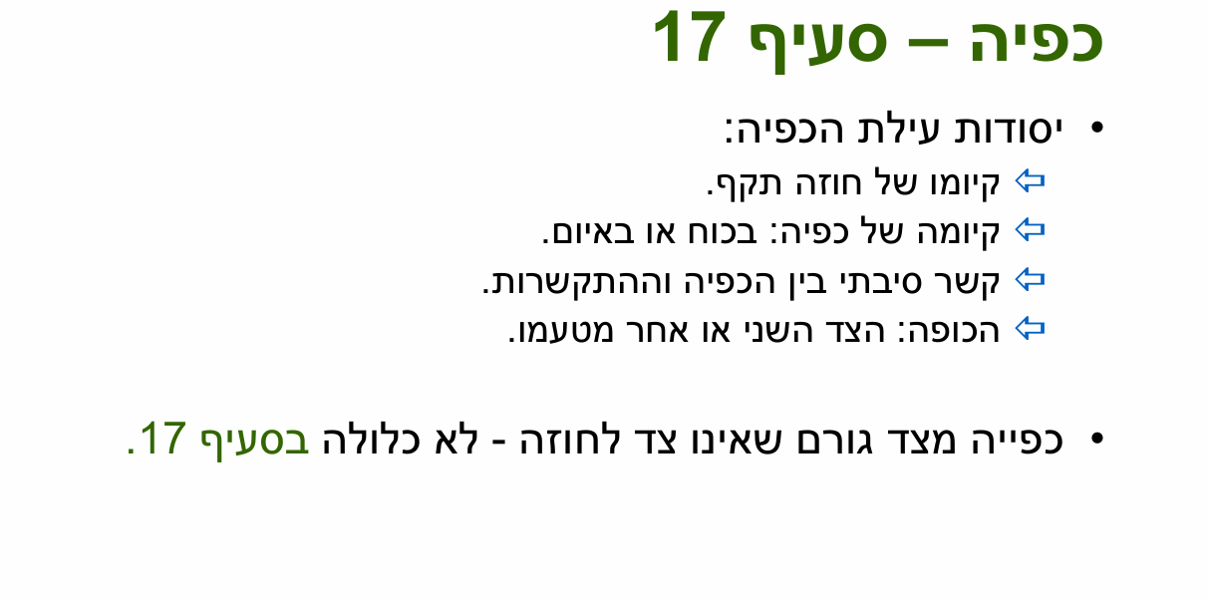
מפעיל לחץ לא לגיטמי המתבטא בכך שמאיים לגרום לנזק חור ואין דרך אחרת סבירה. לא תמיד זה פלילי.
- חוזה
- כפייה ע"י הצד השני או מטעמו
- קשר סיבתי בין הכפיה לחוזה.
- כפיה- הפעלת לחץ לא לגיטימי, איום לגרימת נזק חמור, היעדר אלטרטיבה סבירה אחרת.

הכפיה היא ע"י הצד האחר לחוזה. יכולה להיות כפיה לא על ידי הצד השני- זה לא יאפשר לבטל חוזה.
פס"ד שושנה קרן נגד דיור לעולה- דיור לעולה היא חברה משכנת לעולים שבהמשך הפכה לחברת בניה. שושנה גרה בבית עם לא הרבה שכנים, בית ישן והיו לה 2 דירות- באחת היא גרה והשנייה היא משכירה. עוד לפני שהיו תכניות לפינוי בינוי שחייבים רוב של כולם, הם חיפשו קבלן שיציע להם פינוי בינוי ודיור לעולה הציעה להם הצעה. כל השכנים הסכימו ואמרו כן תמורת דירה. הגיעו לשושנה שגם היא תצטרך לחתום על כך שתקבל 2 דירות חדשות כנגד שלה והיא רצתה לקבל 2 דירות על כל דירה שלה (היא יכלה לסחוט כי יש לה 2 דירות), דיור לעולה החליט שהוא לא יכול להרשות זאת לעצמו וויתר על כך. השכנים כעסו על שושנה, הפעילו עליה לחצים, זה עבד ושושנה הסכימה לשלשו דירות. דיור לעולה הסכים לכך וחתם עם כל דייר על חוזה, כל החוזים היו חתומים ובזמן זה שושנה התחרטה וביקשה 4 דירות ולבטל את החוזה בטענה שהופעלה עליה כפיה. בי"מ שאל מי הפעיל עליה לחץ, הם הדיירים והם לא היו צד בחוזה והקבלן לא שלח אותם.
בהנחה שמוכחים את כל היסודות, ניתן לבטל את החוזה מרגע שפסקה הכפיה.
סעיף 17 ב':
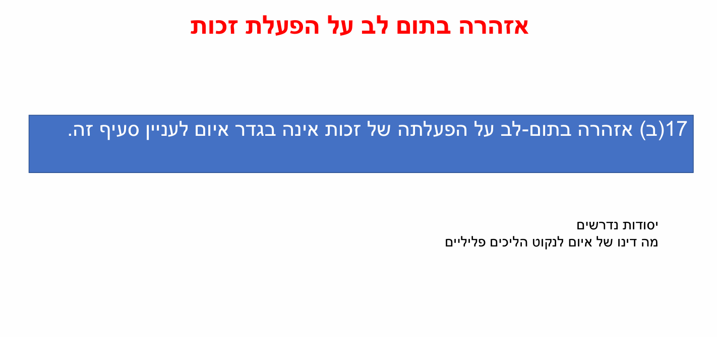
יש להבדיל בין כפיה לאזהרה בתום לב על הפרה של זכות שהיא לא כפיה.
חוזה שלא שולם בזמן, מותר להגיד לשוכר שלא מוכן לפנות את הדירה לאיים על נקיטת אמצעים חוקיים ולהגיש נגדו תביעה.
היסודות הנדרשים- להאמין שיש לכך זכות.
מפעילים זכות- נדרש ניסוח נקי, לא לפרט, שמירת האפשרות לנקוט באמצעים החוקיים.
אם הוכחנו כפיה- מקבלים השבה.
יש עוד פגם בחוק החוזים- חלק כללי(לא יהיה בבוחן)
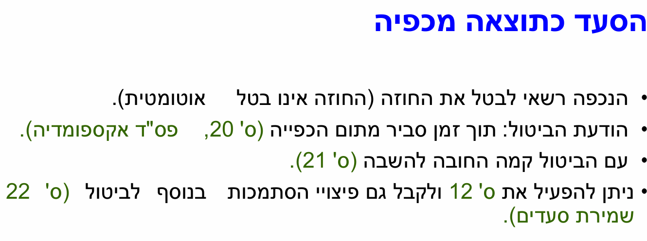
סעיף 18- קשה להוכיח.
בעושק יש ניצול של מישהו שהוא חלש, קשה להוכיח שאת. צריך להוכיח שמישהו היה במצוקה, שיש לו חולשה שכלית או גופנית, חוסר ניסיון. 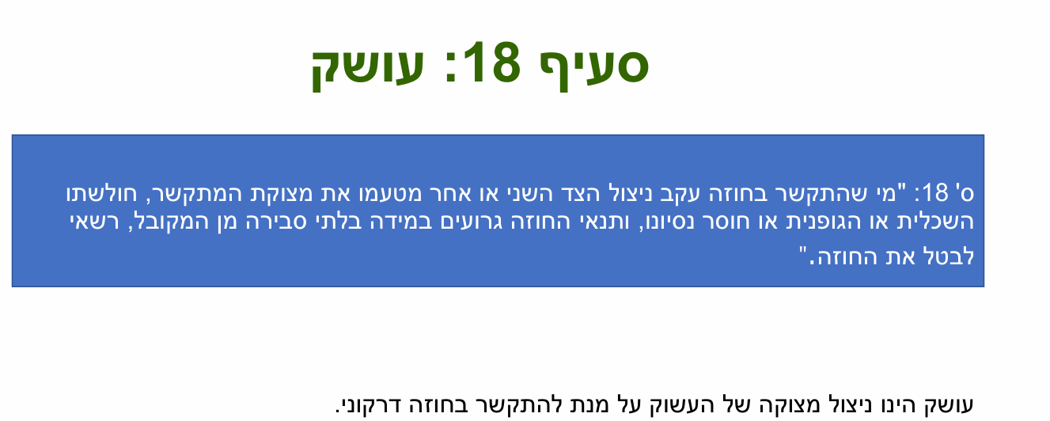

בבוחן יהיו 5 היגדים- כל היגד 20 נקודות. חומר פתוח
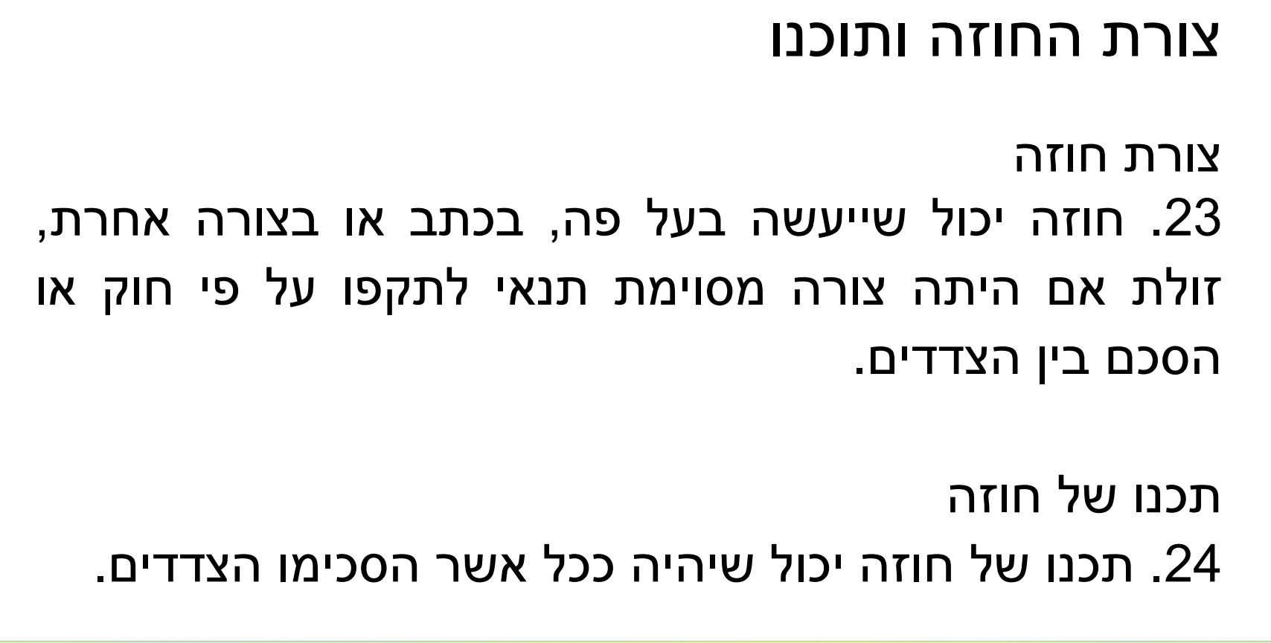
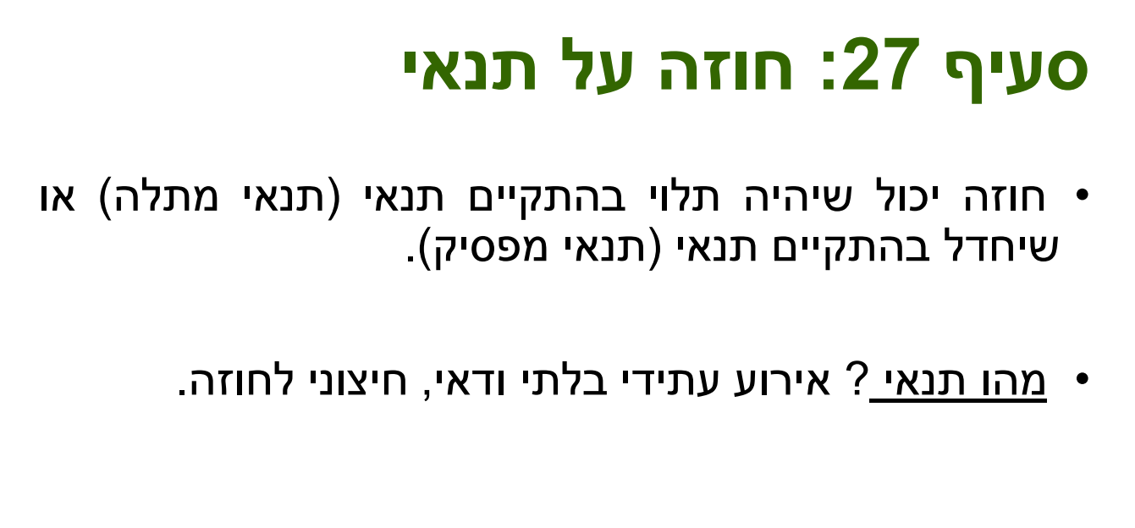

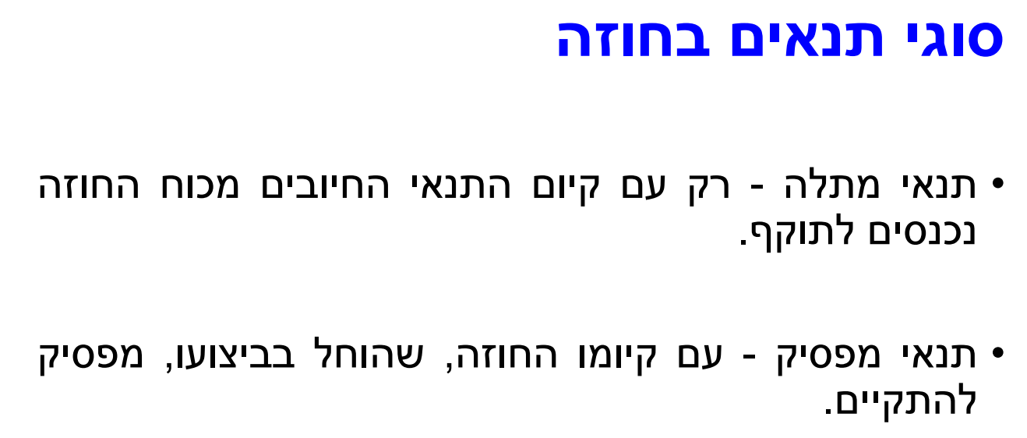
ניתן להכניס תנאים לחוזים:
- תנאי מתלה- כניסה לדירה לאחר מתן ערבות בנקאית , החוזה ייכנס לתוקף רק אם יביאו ערבות בנקאית. אם יביא יש חוזה ואם לא החוזה לא מתקיים ומתבטל. החוזה לא ייכנס לתוקף אם התנאי לא יתרחש.
- תנאי מפסיק- יש חוזה ומתנהלים לפיוף אם התנאי חוזה הוא מפסיק ואם לא הוא ממשיך. לדוג' משכירים דירה לתק' של 5 שנים אבל אם המעסיק מבטל לי את הרילוקיישיין החוזה מתבטל.

